Resolución del Pleno del Instituto de Transparencia, Acceso a la Información Pública y Protección de Datos Personales del Estado de México y Municipios, con domicilio en Metepec, Estado de México; a treinta de noviembre de dos mil veintidós.
VISTO el expediente formado con motivo del recurso de revisión 09849/INFOEM/IP/RR/2022, interpuesto por XXXXXX XXXXXXXX XXXXXX
quien en lo sucesivo será identificado en su calidad de Recurrente, en contra de la respuesta de la Secretaría de Movilidad, en lo sucesivo el Sujeto Obligado, se procede a dictar la presente resolución con base en los siguientes:
I. A N T E C E D E N T E S
1. Solicitud de acceso a la información. El dieciocho de abril de dos mil veintidós, el Recurrente presentó a través del Sistema de Acceso a la Información Mexiquense (SAIMEX), la solicitud de acceso a la información pública registrada con el número 00185/SMOV/IP/2022, mediante la cual requirió la información siguiente:
“Bajo lo dispuesto por el artículo 5 y 8 constitucional solicito las autorizaciones firmadas por el secretario de movilidad, subsecretario, directores o delegados para la prestación del servicio de transporte público de taxis y colectivos de derroteros, bases, sitios, alargamientos de septiembre 2020 a abril de 2022. el padrón de concesiones registradas con tipo de concesión, modelo de la unidad, marca, submarca, año, zona de operación tipo de concesión. cuantos operativos se han realizado, donde quienes han participaron, los servidores púbicos que han participado, lugar, los documentos o oficios de autorización de los operativos, inspectores que participaran, cuantos carros se han detenido y cuantos se han llevado al corralón por que motivos, cuanto se ha recaudado y los inventarios de estos carros, cuantos choferes se han detenido o presentado a las autoridades y por que. todos con documento de enero 2021 a abril 2022..” (Sic)
Modalidad de Entrega: A través del Sistema de Acceso a la Información Mexiquense (SAIMEX).
2. Prórroga. El diez de mayo de dos mil veintidós el Sujeto Obligado hizo del conocimiento del entonces solicitante que el plazo de quince días hábiles para atender la solicitud de información fue prorrogado por siete días más; manifestación a la que adjuntó los archivos electrónicos siguientes:
- Respuesta UT Solicitud 00185 (Prórroga).pdf: Escrito de fecha diez de mayo de dos mil veintidós que emitió el Titular de la Unidad de Transparencia por medio del cual remitió el Acta de la Septuagésima Sesión Extraordinaria del Comité de Transparencia en la que se aprueba la ampliación de plazo requerido por el Servidor Público Habilitado de la Dirección General de Movilidad Zona III.
- Acta 70a Extraord Solic 00185 (Prórroga).pdf: Acta de la Septuagésima Sesión Extraordinaria del año dos mil veintidós del Comité de Transparencia de la Secretaría de Movilidad celebrada el diez de mayo de dos mil veintidós en el que se acordó por unanimidad de votos la ampliación de 7 días hábiles más de plazo señalado para dar respuesta a la solicitud de información pública 0185/SMOV/IP/2022.
3. Respuesta. El diecinueve de mayo de dos mil veintidós, el Sujeto Obligado respondió a la solicitud de información en los términos siguientes:
“Se anexa respuesta.” (Sic)
Pronunciamiento al que adjuntó los archivos electrónicos descritos en el siguiente orden:
- Respuesta UT Solicitud 00185 (final).pdf: Escrito de fecha diecinueve de mayo de dos mil veintidós dirigido al Solicitante, suscrito y signado por el Titular de la Unidad de Transparencia en el que medularmente refiere que se solicitó al Comité de Transparencia clasificar la información como reservada las autorizaciones firmadas por el secretario de movilidad, subsecretario, directores o delegados para la prestación del servicio de transporte público de taxis y colectivos derroteros, bases, sitios alargamientos de septiembre 2020 a abril de 2022. Así mismo refirió las respuestas proporcionadas por las Direcciones Generales de Movilidad de las Zonas I, II, III y IV.
- Anexos Respuesta Solicitud 00185.zip: Archivo integrado por las siguientes carpetas:
- ZONA IV: Se trata del documento “Operativos_Zona_Pet_185” en el que se observa la relación de operativos realizados de enero a diciembre de dos mil veintiuno y de enero a abril de dos mil veintidós, reportados por la Dirección General de Movilidad Zona IV.
- ZONA III: Integrada por los archivos “UNIDADES DETENIDAS Y LEBERADAS 2022 ECTAEPEC”, “UNIDADES DETENIDAS Y LEBERADAS 2021 ECTAEPEC” Y “RETENIDAS Y LIBERADS TEXCOCO DE ENERO 2020 A ABRIL 2022”; documentos en los que se relacionan la visitas de inspección realizadas en el año dos mil veintiuno y dos mil veintidós por la Delegación Regional de Movilidad de Texcoco y de Ecatepec de Morelos.
- ZONA II: Contiene los documentos “OPERATIVOS ZUMPANGO.pdf”, “OPERATIVOS NAUCALPAN.pdf”, OPERATIVOS CUATITLAN.pdf” en los que se advierten detalles de operativos realizados por las Delegaciones Regionales de Zumpango, Naucalpan y Cuautitlán, de enero de dos mil veintiuno al mes de abril de dos mil veintidós.
- ZONA I: Se observa el documento “Operativos_Zona_Pet_185” en el que se observa la relación de operativos realizados de enero a diciembre de dos mil veintiuno y de enero a abril de dos mil veintidós, reportados por la Dirección General de Movilidad Zona I.
- DGRETP: Contiene la relación de concesiones, en la que se describe la modalidad, modelo, marca, vehículo_linea y zona.
- Acta 77a Extraord Solic 00185 (Reserva).pdf: Se trata del Acta de la Septuagésima Séptima Sesión Extraordinaria del año dos mil veintidós, del Comité de Transparencia de la Secretaría de Movilidad del Gobierno del Estado de México, en la que se aprobó clasificar como información reservada la información concerniente a: “Bajo lo dispuesto por el artículo 5 y 8 constitucional solicito las autorizaciones firmadas por el secretario de movilidad, subsecretario, directores o delegados para la prestación del servicio de transporte público de taxis y colectivos de derroteros, bases, sitios, alargamientos de septiembre 2020 a abril de 2022. el padrón de concesiones registradas con tipo de concesión, modelo de la unidad, marca, submarca, año, zona de operación tipo de concesión. cuantos operativos se han realizado, donde quienes han participaron, los servidores púbicos que han participado, lugar, los documentos o oficios de autorización de los operativos, inspectores que participaran, cuantos carros se han detenido y cuantos se han llevado al corralón por que motivos, cuanto se ha recaudado y los inventarios de estos carros, cuantos choferes se han detenido o presentado a las autoridades y por que. todos con documento de enero 2021 a abril 2022.”
4. Interposición del recurso de revisión. El treinta de mayo de dos mil veintidós el Recurrente inconforme con la respuesta, interpuso el recurso de revisión en el que expresó lo siguiente:
Acto impugnado:
“La información proporcionada." (Sic)
Razones o motivos de inconformidad:
“No atiende la solicitud de acuerdo a lo solicitados" (Sic)

5. Turno. De conformidad con el artículo 185 fracción I de la Ley de Transparencia y Acceso a la Información Pública del Estado de México y Municipios vigente, el presente recurso de revisión se turnó por el sistema electrónico del Instituto de Transparencia, Acceso a la Información Pública y Protección de Datos Personales del Estado de México y Municipios, a la Comisionada Guadalupe Ramírez Peña, a efecto de que analizara sobre su admisión o su desechamiento.
6. Admisión del Recurso de revisión. El dos de junio de dos mil veintidós, este Instituto de Transparencia, Acceso a la Información Pública y Protección de Datos Personales del Estado de México y Municipios, admitió a trámite el recurso de revisión, dando un plazo máximo de siete días hábiles para que las partes manifestaran lo que a su derecho resultara conveniente, ofrecieran pruebas, formularan alegatos y el Sujeto Obligado presentara su informe justificado.
7. Manifestaciones. El trece de junio de dos mil veintidós el Sujeto Obligado rindió informe justificado remitiendo el archivo electrónico denominado Informe Justificado RR 09849.pdf consistente en el oficio número CCT/UT/0191/2022 suscrito y signado por la Titular de la Unidad de Transparencia por medio del cual ratificó la respuesta inicial.
Documento que, en fecha veinticuatro de octubre de dos mil veintidós, se puso a la vista del Recurrente para su conocimiento.
Por su parte, el Recurrente no realizó manifestaciones, no formuló alegatos ni ofreció ningún medio de prueba.
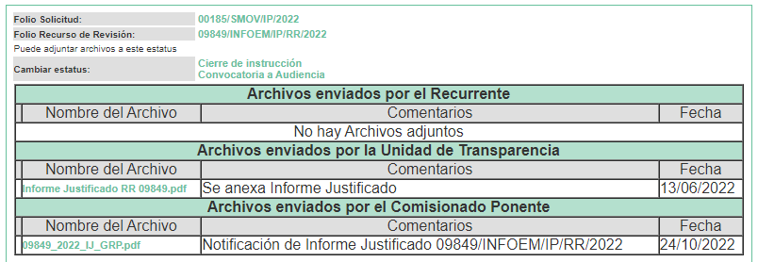
8. Ampliación del plazo para emitir resolución. El ocho de noviembre de dos mil veintidós, este Instituto con fundamento en el artículo 181, párrafo tercero, de la Ley de Transparencia y Acceso a la Información Pública del Estado de México y Municipios, determinó ampliar el plazo para emitir la presente resolución.
Este organismo garante no pasa por alto justificar, que el plazo para emitir la resolución en el presente asunto encuentra justificación en el alto número de recursos de revisión recibidos dentro del primer semestre del año dos mil veintidós, que, en comparación con los recibidos el año pasado dentro del mismo periodo, se ha incrementado aproximadamente un 400%, circunstancia atípica que ha rebasado las capacidades técnicas y humanas del personal encargado de la proyección de las resoluciones a dichos medios de impugnación.
Por ello, es menester precisar que, si bien se ha excedido el plazo para resolver el presente medio de impugnación, de conformidad con la ley de la materia, el plazo para emitir la resolución se encuentra justificado en los elementos para medir la razonabilidad de asuntos conforme a los parámetros establecidos por diversos órganos jurisdiccionales federales, aplicables también en procedimientos análogos, como el que nos ocupa.
Así, en términos de lo que establecen los artículos 8.1 y 25 de la Convención Americana sobre Derechos Humanos, los recursos deben ser sencillos y resolverse en el menor tiempo posible, tomando en consideración la dilación total del procedimiento; esto es, en un plazo razonable.
En ese sentido, el legislador fijó los términos procesales en las leyes, de manera general, sin que pudiera prever la variada gama de casos que son resueltos por los órganos jurisdiccionales o cuasi jurisdiccionales, tanto por la complejidad de los hechos, como por el número de casos que conocen.
Por ello, excepcionalmente, si un asunto es resuelto con posterioridad a los plazos señalados por la norma debe analizarse la razonabilidad del tiempo necesario para su resolución, atentos a los siguientes criterios:
- Complejidad del Asunto: La complejidad de la prueba, la pluralidad de sujetos procesales, el tiempo transcurrido, las características y contexto del recurso.
- Actividad Procesal del interesado. Acciones u omisiones del interesado.
- Conducta de la Autoridad: Las Acciones u omisiones realizadas en el procedimiento. Así como si la autoridad actuó con la debida diligencia.
d) La afectación generada en la situación jurídica de la persona involucrada en el proceso: Violación a sus derechos humanos.
De modo que, cuando se trate de un asunto excepcional, por alguna o todas las características mencionadas; o bien, cuando el ingreso de asuntos al órgano jurisdiccional o cuasi jurisdiccional respectivo supere notoriamente al que podría considerarse normal, debe concluirse que es una excluyente de responsabilidad en relación con la actuación del funcionario, como ha acontecido en el caso que nos ocupa.
Argumento que encuentra sustento en la jurisprudencia P./J. 32/92 emitida por el Pleno de la Suprema Corte de Justicia de la Nación de rubro “TÉRMINOS PROCESALES. PARA DETERMINAR SI UN FUNCIONARIO JUDICIAL ACTUÓ INDEBIDAMENTE POR NO RESPETARLOS SE DEBE ATENDER AL PRESUPUESTO QUE CONSIDERÓ EL LEGISLADOR AL FIJARLOS Y LAS CARACTERÍSTICAS DEL CASO.”, visible en la Gaceta del Seminario Judicial de la Federación con el registro digital 205635.
Razones por las cuales cabe concluir que, la resolución al recurso de revisión se solventa hasta esta fecha, debido a que existe una excesiva carga de trabajo en desproporción a la capacidad de los recursos materiales y humanos con que cuenta este Instituto para atender la enorme demanda de usuarios que acuden para que se les garantice su Derecho de acceso a la información Pública y Protección de Datos Personales, aunado a la complejidad de los hechos a los que se refieren, así como al volumen del expediente, la extensión de los escritos y pruebas aportadas y desahogadas por las partes; lo que impide la tramitación de los recursos dentro de los términos legales previamente establecidos por la Ley, por tratarse de causas de fuerza mayor.
Al respecto, también son de considerar los criterios sostenidos por el Cuarto Tribunal Colegiado en Materia Administrativa del Primer Circuito, cuyos rubros y datos de identificación son los siguientes:
“PLAZO RAZONABLE PARA RESOLVER. DIMENSIÓN Y EFECTOS DE ESTE CONCEPTO CUANDO SE ADUCE EXCESIVA CARGA DE TRABAJO.” consultable en el Seminario Judicial de la Federación y su gaceta, con el registro digital 2002351.
“PLAZO RAZONABLE PARA RESOLVER. CONCEPTO Y ELEMENTOS QUE LO INTEGRAN A LA LUZ DEL DERECHO INTERNACIONAL DE LOS DERECHOS HUMANOS.”, visible en el Seminario Judicial de la Federación y su gaceta, con el registro digital 2002350.
Por ello, este organismo garante comprometido con la tutela de los derechos humanos confiados, señala que este exceso del plazo legal para resolver el presente asunto, resulta de carácter excepcional.
9. Cierre de instrucción. Una vez transcurrido el periodo otorgado a las partes para realizar sus manifestaciones y no habiendo documentos que integrar al expediente, el ocho de noviembre de dos mil veintidós, la Comisionada Ponente determinó el cierre de instrucción en términos de la fracción VI del artículo 185 de la Ley de Transparencia y Acceso a la Información Pública del Estado de México y Municipios
En razón de que fue debidamente sustanciado el expediente electrónico y no existe diligencia pendiente de desahogo, se emite la Resolución que conforme a Derecho proceda, de acuerdo con los siguientes:
II. C O N S I D E R A N D O S
Primero. Competencia. El Instituto de Transparencia, Acceso a la Información Pública y Protección de Datos Personales del Estado de México y Municipios, es competente para conocer y resolver el presente recurso de revisión interpuesto por la parte recurrente, conforme a lo dispuesto en los artículos 6, apartado A de la Constitución Política de los Estados Unidos Mexicanos; 5 párrafos trigésimo, trigésimo primero y trigésimo segundo fracciones IV y V de la Constitución Política del Estado Libre y Soberano de México; 2, fracción II; 29, 36 fracciones I y II; 176, 178, 181, 185, fracción I, 186 y 188 de la Ley Transparencia y Acceso a la Información Pública del Estado de México y Municipios; 9, fracciones I y XXIV y 11 del Reglamento Interior del Instituto de Transparencia, Acceso a la Información Pública y Protección de Datos Personales del Estado de México y Municipios.
Segundo. Oportunidad y Procedibilidad del Recurso de Revisión. Previo al estudio del fondo del asunto, se procede a analizar los requisitos de oportunidad y procedibilidad que debe reunir el recurso de revisión interpuesto, previstos en los artículos 178 y 180 de la Ley de Transparencia y Acceso a la Información Pública del Estado de México y Municipios.
El recurso de revisión fue interpuesto dentro del plazo de quince días hábiles, previsto en el artículo 178 de la Ley de Transparencia y Acceso a la Información Pública del Estado de México y Municipios, toda vez que el Sujeto Obligado respondió a la solicitud de información el diecinueve de mayo de dos mil veintidós, mientras que el recurso de revisión se interpuso el treinta de mayo de dos mil veintidós, esto es, el sexto día hábil posterior en que tuvo conocimiento de la respuesta impugnada.
En este sentido, al considerar la fecha en que se formuló la solicitud y la fecha en que respondió a esta el Sujeto Obligado; así como la fecha en que se interpuso el recurso de revisión, se concluye que el presente recurso de revisión se encuentra dentro de los márgenes temporales previstos las disposiciones legales referidas.
Asimismo, se acreditan los elementos formales exigidos por el artículo 180 de la Ley de Transparencia y Acceso a la Información Pública del Estado de México y Municipios, en atención a que fueron presentados mediante el formato visible en el SAIMEX.
Finalmente, se advierte que resulta procedente la interposición del recurso, según lo manifestado por el Recurrente en sus motivos de inconformidad, de acuerdo al artículo 179, fracción VI del ordenamiento legal citado, que a la letra dice:
“Artículo 179. El recurso de revisión es un medio de protección que la Ley otorga a los particulares, para hacer valer su derecho de acceso a la información pública, y procederá en contra de las siguientes causas:
…
VI. La entrega de información que no corresponda con lo solicitado;
…”
Tercero. Materia de la revisión. De las constancias que integran el expediente electrónico se advierte que el tema sobre el que este Instituto se pronunciará será: verificar si la respuesta otorgada por el Sujeto Obligado es adecuada y suficiente para satisfacer el derecho de acceso a la información pública del Recurrente, o en su defecto, en caso de ser procedente, ordenar la entrega de información.
Cuarto. Estudio del asunto. En primer término, se estima pertinente mencionar que el derecho de acceso a la información está consagrado en instrumentos internacionales de los cuales el Estado Mexicano se ha adherido, sin oponer reserva alguna sobre lo que nos interesa, adoptando dichas disposiciones al Derecho Interno, específicamente a nivel Constitucional, tal y como lo prevén los arábigos 1 párrafos primero, segundo y tercero y 6 apartado A fracciones I, II, III, IV, V, VI y VII que a la letra señalan:
Artículo 1o. En los Estados Unidos Mexicanos todas las personas gozarán de los derechos humanos reconocidos en esta Constitución y en los tratados internacionales de los que el Estado Mexicano sea parte, así como de las garantías para su protección, cuyo ejercicio no podrá restringirse ni suspenderse, salvo en los casos y bajo las condiciones que esta Constitución establece.
Las normas relativas a los derechos humanos se interpretarán de conformidad con esta Constitución y con los tratados internacionales de la materia favoreciendo en todo tiempo a las personas la protección más amplia.
Todas las autoridades, en el ámbito de sus competencias, tienen la obligación de promover, respetar, proteger y garantizar los derechos humanos de conformidad con los principios de universalidad, interdependencia, indivisibilidad y progresividad. En consecuencia, el Estado deberá prevenir, investigar, sancionar y reparar las violaciones a los derechos humanos, en los términos que establezca la ley
[…]
“Artículo 6o.
[...]
A. Para el ejercicio del derecho de acceso a la información, la Federación y las entidades federativas, en el ámbito de sus respectivas competencias, se regirán por los siguientes principios y bases:

I. Toda la información en posesión de cualquier autoridad, entidad, órgano y organismo de los Poderes Ejecutivo, Legislativo y Judicial, órganos autónomos, partidos políticos, fideicomisos y fondos públicos, así como de cualquier persona física, moral o sindicato que reciba y ejerza recursos públicos o realice actos de autoridad en el ámbito federal, estatal y municipal, es pública y sólo podrá ser reservada temporalmente por razones de interés público y seguridad nacional, en los términos que fijen las leyes. En la interpretación de este derecho deberá prevalecer el principio de máxima publicidad. Los sujetos obligados deberán documentar todo acto que derive del ejercicio de sus facultades, competencias o funciones, la ley determinará los supuestos específicos bajo los cuales procederá la declaración de inexistencia de la información.

II. La información que se refiere a la vida privada y los datos personales será protegida en los términos y con las excepciones que fijen las leyes.

III. Toda persona, sin necesidad de acreditar interés alguno o justificar su utilización, tendrá acceso gratuito a la información pública, a sus datos personales o a la rectificación de éstos.

IV. Se establecerán mecanismos de acceso a la información y procedimientos de revisión expeditos que se sustanciarán ante los organismos autónomos especializados e imparciales que establece esta Constitución.

V. Los sujetos obligados deberán preservar sus documentos en archivos administrativos actualizados y publicarán, a través de los medios electrónicos disponibles, la información completa y actualizada sobre el ejercicio de los recursos públicos y los indicadores que permitan rendir cuenta del cumplimiento de sus objetivos y de los resultados obtenidos.

VI. Las leyes determinarán la manera en que los sujetos obligados deberán hacer pública la información relativa a los recursos públicos que entreguen a personas físicas o morales.

VII. La inobservancia a las disposiciones en materia de acceso a la información pública será sancionada en los términos que dispongan las leyes. [...]

Así, de la interpretación sistémica de los numerales inmersos en los instrumentos legales Internacionales y Nacional, el derecho de acceso a la información es un derecho del cual goza toda persona sin discriminación alguna, el cual se ejerce ante los Poderes del Estado, entidades, dependencias o cualquiera persona física o moral que reciba y ejerza recursos públicos, siendo pública toda la información que posean con las excepciones enmarcadas, para lo cual queda demostrado que el presente sujeto obligado debe cumplir con dichos dispositivos legales.
En primer lugar, es conveniente analizar si la respuesta del Sujeto Obligado cumple con los requisitos y procedimientos del derecho de acceso a la información pública, en atención a que en la Ley de Transparencia y Acceso a la Información Pública del Estado de México y Municipios en su artículo 4, dice que toda la información generada, obtenida, adquirida, transformada, administrada o en posesión de los Sujetos Obligados es pública y accesible de manera permanente a cualquier persona, privilegiando el principio de máxima publicidad, como así lo establece dicha determinación, que a continuación se transcribe para un mejor entendimiento:
“Artículo 4. El derecho humano de acceso a la información pública es la prerrogativa de las personas para buscar, difundir, investigar, recabar, recibir y solicitar información pública, sin necesidad de acreditar personalidad ni interés jurídico.
Toda la información generada, obtenida, adquirida, transformada, administrada o en posesión de los sujetos obligados es pública y accesible de manera permanente a cualquier persona, en los términos y condiciones que se establezcan en los tratados internacionales de los que el Estado mexicano sea parte, en la Ley General, la presente Ley y demás disposiciones de la materia, privilegiando el principio de máxima publicidad de la información. Solo podrá ser clasificada excepcionalmente Ley de Transparencia y Acceso a la Información Pública del Estado de México y Municipios 29 como reservada temporalmente por razones de interés público, en los términos de las causas legítimas y estrictamente necesarias previstas por esta Ley.
Los sujetos obligados deben poner en práctica, políticas y programas de acceso a la información que se apeguen a criterios de publicidad, veracidad, oportunidad, precisión y suficiencia en beneficio de los solicitantes.”(Sic)

De lo anterior, se desprende que los Sujetos Obligados tienen el deber de atender las solicitudes de acceso a la información pública que se les hagan de su conocimiento y proporcionar la información pública que obre en su poder conforme el estado que se encuentra y no hacer un procesamiento de la misma, ni presentarla conforme al interés del solicitante; como así lo establece el artículo 12 de la Ley de Transparencia y Acceso a la Información Pública del Estado de México y Municipios, el cual a la letra dice:
“Artículo 12.- Quienes generen, recopilen, administren, manejen, procesen, archiven o conserven información pública serán responsables de la misma en los términos de las disposiciones jurídicas aplicables.
Los sujetos obligados sólo proporcionarán la información pública que se les requiera y que obre en sus archivos y en el estado en que ésta se encuentre. La obligación de proporcionar información no comprende el procesamiento de la misma, ni el presentarla conforme al interés del solicitante; no estarán obligados a generarla, resumirla, efectuar cálculos o practicar investigaciones.” (Sic)

En esa tesitura, el artículo 24 en su último párrafo de la Ley de la Materia, dispone que los Sujetos Obligados sólo proporcionarán la información pública que generen, administren o posean en el ejercicio de sus atribuciones; por consiguiente, la información pública se encuentra a disposición de cualquier persona, lo que implica que es deber de los Sujetos Obligados, garantizar el Derecho de Acceso a la Información Pública, lo que no sucedió en el presente caso.

Siempre y cuando no se trate de información reservada o clasificada, que difundirla pondría en riesgo la seguridad jurídica y física del titular de la información, debiendo tener audacia los Sujetos Obligados para cuidar esta información a través del acuerdo clasificatorio del comité de transparencia y la versión pública que emita el servidor público habilitado de cada Sujeto Obligado; como así se establece en la Ley de Transparencia y Acceso a la Información Pública del Estado de México y Municipios.

Por otra parte, conviene mencionar que la Ley de Transparencia vigente en el Estado de México refiere:

Artículo 18. Los sujetos obligados deberán documentar todo acto que derive del ejercicio de sus facultades, competencias o funciones, considerando desde su origen la eventual publicidad y reutilización de la información que generen.

Artículo 19. Se presume que la información debe existir si se refiere a las facultades, competencias y funciones que los ordenamientos jurídicos aplicables otorgan a los sujetos obligados.

En los casos en que ciertas facultades, competencias o funciones no se hayan ejercido, se debe motivar la respuesta en función de las causas que motiven tal circunstancia.

Si el sujeto obligado, en el ejercicio de sus atribuciones, debía generar, poseer o administrar la información, pero ésta no se encuentra, el Comité de transparencia deberá emitir un acuerdo de inexistencia, debidamente fundado y motivado, en el que detalle las razones del por qué no obra en sus archivos.

Énfasis añadido.

De los dispositivos legales en comento, se aprecia que todo acto de autoridad en el ejercicio de sus funciones y atribuciones debe estar documentado, por lo que para dar atención a una solicitud de información el Sujeto Obligado debe entregar el soporte documental en donde conste la información requerida, debiendo contemplar que no se trate de información reservada o confidencial, por lo que debe cuidar dicha información a través del acuerdo clasificatorio del comité de transparencia y la versión pública que emita cada Sujeto Obligado; como así se establece en la Ley de Transparencia y Acceso a la Información Pública del Estado de México y Municipios.

En conclusión, el derecho de acceso a la información pública, consiste en que la información solicitada conste en un documento en cualquiera de sus formas, a saber: expedientes, reportes, estudios, actas, resoluciones, oficios, correspondencia, acuerdos, directivas, directrices, circulares, contratos, convenios, instructivos, notas, memorandos, estadísticas o bien, cualquier otro registro que documente el ejercicio de las facultades, funciones y competencias de los Sujetos Obligados; los que, podrán estar en cualquier medio, sea escrito, impreso, sonoro, visual, electrónico, informático u holográfico de conformidad con el artículo 3, fracción XI de la Ley de la materia, el cual señala lo siguiente:

“Artículo 3. Para los efectos de la presente Ley se entenderá por:
…
XI. Documento: Los expedientes, reportes, estudios, actas, resoluciones, oficios, correspondencia, acuerdos, directivas, directrices, circulares, contratos, convenios, instructivos, notas, memorandos, estadísticas o bien, cualquier otro registro que documente el ejercicio de las facultades, funciones y competencias de los sujetos obligados, sus servidores públicos e integrantes, sin importar su fuente o fecha de elaboración. Los documentos podrán estar en cualquier medio, sea escrito, impreso, sonoro, visual, electrónico, informático u holográfico…” (Sic)

Siendo aplicable, el Criterio de interpretación en el orden administrativo número 0002-11, emitido por Acuerdo del Pleno del Instituto de Transparencia y Acceso a la Información Pública del Estado de México y Municipios; publicado en el Periódico Oficial del Gobierno del Estado Libre y Soberano de México “Gaceta del Gobierno”, el diecinueve de octubre de dos mil once, cuyo rubro y texto refieren lo siguiente:

“CRITERIO 0002-11
INFORMACIÓN PÚBLICA, CONCEPTO DE, EN MATERIA DE TRANSPARENCIA. INTERPRETACIÓN SISTEMÁTICA DE LOS ARTÍCULOS 2°, FRACCIÓN V, XV, Y XVI, 3°, 4°, 11 Y 41. De conformidad con los artículos antes referidos, el derecho de acceso a la información pública, se define en cuanto a su alcance y resultado material, el acceso a los archivos, registros y documentos públicos, administrados, generados o en posesión de los órganos u organismos públicos, en virtud del ejercicio de sus funciones de derecho público, sin importar su fuente, soporte o fecha de elaboración.
En consecuencia el acceso a la información se refiere a que se cumplan cualquiera de los siguientes tres supuestos:
1) Que se trate de información registrada en cualquier soporte documental, que en ejercicio de las atribuciones conferidas, sea generada por los Sujetos Obligados;
2) Que se trate de información registrada en cualquier soporte documental, que en ejercicio de las atribuciones conferidas, sea administrada por los Sujetos Obligados, y
3) Que se trate de información registrada en cualquier soporte documental, que en ejercicio de las atribuciones conferidas, se encuentre en posesión de los Sujetos Obligados.”
De ahí que el Sujeto Obligado cuenta con el deber de satisfacer las solicitudes de acceso a la información que le sean formuladas y entregar la información pública que obre en sus archivos pudiendo ser de manera electrónica; más aún si la misma se trata de información relativa a obligaciones de transparencia, la cual se relaciona con aquella que se genere de acuerdo con sus facultades, atribuciones y obligaciones señaladas por la Ley en la materia, así como de interés público, es decir, aquella que resulta relevante o beneficiosa para la sociedad y no simplemente de interés individual, y cuya divulgación resulta útil para que el público comprenda las actividades que llevan a cabo los Sujetos Obligados, como pudiera tratarse de aquella relacionada con las obligaciones de transparencia señaladas en los artículos 92 y 100 de la Ley de la Materia.
Bajo ese contexto, es conveniente reiterar que el entonces solicitante requirió al Sujeto Obligado la siguiente información:
- Autorizaciones firmadas por el secretario de movilidad, subsecretario, directores o delegados para la prestación del servicio de transporte público de taxis y colectivos de derroteros, bases, sitios, alargamientos de septiembre 2020 a abril de 2022;
De enero de 2021 a abril de 2022
- Padrón de concesiones registradas con tipo de concesión, modelo de la unidad, marca, submarca, año, zona de operación y tipo de concesión:
- Número de operativos realizados, lugar, servidores públicos participantes y documentos u oficios de autorización de los operativos;
- Motivos y número de vehículos detenidos y llevados al corralón, cantidad recaudada e inventario de los vehículos; y,
- Numero de choferes detenidos o presentados ante las autoridades; así como, las razones.
En su respuesta, el Sujeto Obligado remitió el Acta de la Septuagésima Séptima Sesión Extraordinaria del año dos mil veintidós, del Comité de Transparencia de la Secretaría de Movilidad del Gobierno del Estado de México, en la que se aprobó clasificar como información reservada la información concerniente a cada uno de los puntos descritos en la solicitud de información, tal como se aprecia en las siguientes imágenes:
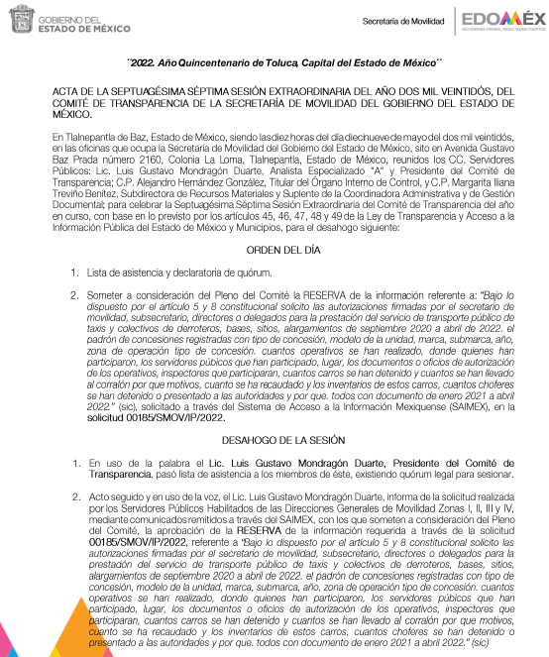

Cabe agregar, que en respuesta a la solicitud de información, el Sujeto Obligado remitió la relación de concesiones otorgadas, en la que se advierte la modalidad, modelo, marca, vehículo y zona; así como, la relación de operativos realizados por cada una de las Direcciones Generales de Movilidad de las Zonas I, II, III y IV.
Acotado lo anterior, se debe resaltar que el Sujeto Obligado no niega contar con la información solicitada por el Recurrente, sino por el contrario, al clasificarla como reservada y con la documentación entregada, asume que la genera, administra o posee, por lo que el estudio de la naturaleza jurídica de la información solicitada, en el caso concreto, se obvia.
Lo anterior es así, ya que el estudio enunciado tiene por objeto determinar si el Sujeto Obligado genera, posee o administra la información solicitada; sin embargo, en aquellos casos en que éste la asume, ello efectivamente está en su poder; por consiguiente, sería ocioso y a nada práctico nos conduciría su estudio, ya que se insiste, la información pública solicitada fue asumida por el Sujeto Obligado.
Además, de que la inexistencia y clasificación no pueden coexistir, en términos del criterio 29/10 emitido por el Instituto Nacional de Transparencia, Acceso a la Información y Protección de Datos Personales (INAI), que señala:
“29/10
La clasificación y la inexistencia de información son conceptos que no pueden coexistir. La inexistencia implica necesariamente que la información no se encuentra en los archivos de la autoridad, no obstante que la dependencia o entidad cuente con facultades para poseer dicha información. En este sentido, la inexistencia es una calidad que se atribuye a la información solicitada. Por su parte, la clasificación es una característica que adquiere la información concreta contenida en un documento específico, siempre que se encuentre en los supuestos establecidos en los artículos 13 y 14 de la Ley Federal de Transparencia y Acceso a la Información Pública Gubernamental, para el caso de la información reservada, y 18 del mismo ordenamiento, para el caso de la información confidencial. Por lo anterior, la clasificación y la inexistencia no coexisten entre sí, en virtud de que la clasificación de información implica invariablemente la existencia de un documento o documentos determinados, mientras que la inexistencia conlleva la ausencia de los mismos en los archivos de la dependencia o entidad de que se trate.
Expedientes:

4734/07 Pemex Exploración y Producción – Juan Pablo Guerrero Amparán

2936/08 Comisión Federal de Telecomunicaciones - Alonso Gómez-Robledo
Verduzco

4781/09 Comisión Nacional de Libros de Texto Gratuitos - Jacqueline
Peschard Mariscal

5434/09 Administración Portuaria Integral de Veracruz, S.A. de C.V. - Jacqueline Peschard Mariscal

384/10 Instituto Mexicano del Seguro Social - Jacqueline Peschard Mariscal” (Sic)

Por ello, el presente estudio versará sobre la reserva de la información hecho valer por la Secretaría de Movilidad a través del acta Septuagésima Séptima Sesión Extraordinaria del año dos mil veintidós, del Comité de Transparencia de la Secretaría de Movilidad, en la que se describen los pronunciamientos emitidos por las Direcciones Generales de las zonas I, II, III y IV, las cuales para mayor referencia, se inserta la parte sustantiva en el presente.




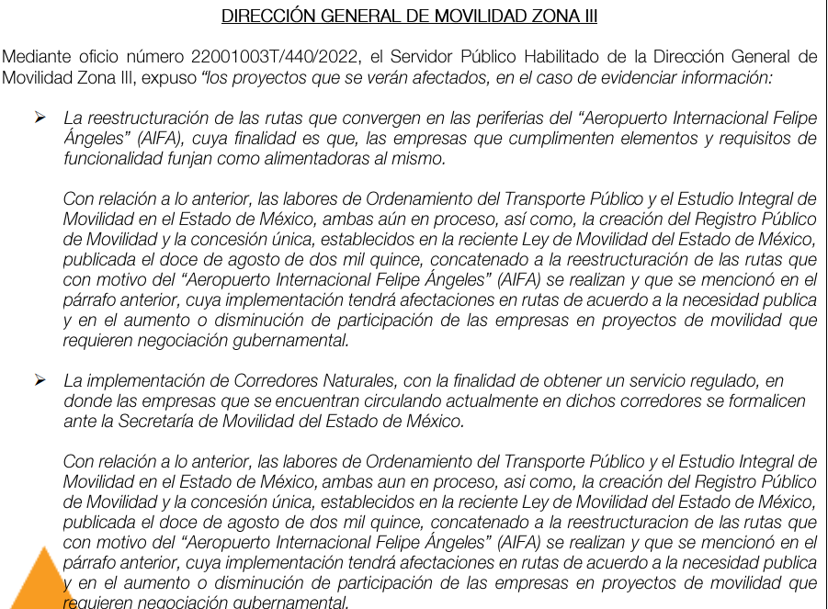

Es así que de las imágenes anteriores, se colige que el Sujeto Obligado pretendió clasificar como información reservada la documentación relacionada con las autorizaciones firmadas por el Secretario de Movilidad, Subsecretario, Directores o Delegados para la prestación del servicio de transporte público, argumentado que derivado de la reestructuración de diversas rutas en la entidad, las autorizaciones se encuentran en proceso de modificación y actualización lo que implica que al exhibirla, no se genere certeza jurídica, además de poner en riesgo la ejecución de los proyectos y programas que se encuentran en vías de implementación, ya que se debe llevar a cabo la determinación de adecuación de derroteros, sitios y bases.
Derivado de lo anterior, este Órgano Garante considera que el Acuerdo de Clasificación presentado, no satisface los requisitos previstos por la normatividad, toda vez que los preceptos invocados así como los elementos fácticos no son suficientes para reservar la información solicitada por la parte Recurrente, pues debe recordarse que el Sujeto Obligado manifiesta que la información requerida en el presente asunto encuadra en el supuesto de clasificación de la información como reservada prevista en el artículo 140, fracciones I, VII y X de la Ley de Transparencia y Acceso a la Información Pública del Estado de México y Municipios, el cual se citan a continuación para mejor proveer del presente estudio:

“Artículo 140. El acceso a la información pública será restringido excepcionalmente, cuando por razones de interés público, ésta sea clasificada como reservada, conforme a los criterios siguientes:

I. Comprometa la seguridad pública y cuente con un propósito genuino y un efecto demostrable;
…
VII. La que contengan las opiniones, recomendaciones o puntos de vista que formen parte del proceso deliberativo de los servidores públicos, hasta en tanto sea adoptada la decisión definitiva, la cual deberá estar documentada;
…
X. El daño que pueda producirse con la publicación de la información sea mayor que el interés público de conocer la información de referencia, siempre que esté directamente relacionado con procesos o procedimientos administrativos o judiciales que no hayan quedado firmes;
Cuando se trate de información sobre estudios y proyectos cuya divulgación pueda causar daños al interés del Estado o suponga un riesgo para su realización, siempre que esté directamente relacionado con procesos o procedimientos administrativos o judiciales que no hayan quedado firmes; y

Bajo tales consideraciones, es preciso recordar que mediante informe justificado, el Sujeto Obligado ratificó la respuesta primigenia, toda vez que en los documentos remitidos fundan y motivan las razones por las que se clasifica la información; no obstante, de conformidad con el numeral 129 de la Ley de Transparencia Local, así como los diversos 128, 130, 131, 133 y 134 de la misma Ley, para poder emitir el acuerdo que clasifique información se debe realizar una prueba de daño en la que se determine el riesgo real, demostrable e identificable, que causaría la entrega de la información. por las cuales no se puede entregar la documentación.
“Artículo 128. En los casos en que se niegue el acceso a la información, por actualizarse alguno de los supuestos de clasificación, el Comité de Transparencia deberá confirmar, modificar o revocar la decisión.
Para motivar la clasificación de la información y la ampliación del plazo de reserva, se deberán señalar las razones, motivos o circunstancias especiales que llevaron al sujeto obligado a concluir que el caso particular se ajusta al supuesto previsto por la norma legal invocada como fundamento. Además, el sujeto obligado deberá, en todo momento, aplicar una prueba de daño.
Tratándose de aquélla información que actualice los supuestos de clasificación, deberá señalarse el plazo al que estará sujeto la reserva.
Artículo 129. En la aplicación de la prueba de daño, el sujeto obligado deberá precisar las razones objetivas por las que la apertura de la información generaría una afectación, justificando que:
I. La divulgación de la información representa un riesgo real, demostrable e identificable del perjuicio significativo al interés público o a la seguridad pública;
II. El riesgo de perjuicio que supondría la divulgación supera el interés público general de que se difunda; y
III. La limitación se adecua al principio de proporcionalidad y representa el medio menos restrictivo disponible representa el medio menos restrictivo disponible para evitar el perjuicio.
Artículo 130. Los sujetos obligados deberán aplicar, de manera restrictiva y limitada, las excepciones al derecho de acceso a la información y sólo podrán invocarlas cuando acrediten su procedencia, sin ampliar las excepciones o supuestos de reserva o confidencialidad previstos en la Ley General y la presente Ley, aduciendo analogía o mayoría de razón.
Artículo 131. La carga de la prueba para justificar toda negativa de acceso a la información, por actualizarse cualquiera de los supuestos de clasificación previstos en esta Ley corresponderá a los sujetos obligados; en tal caso deberá fundar y motivar debidamente la clasificación de la información, de conformidad con lo previsto en la presente Ley.
Artículo 133. Los documentos clasificados total o parcialmente deberán llevar una leyenda que indique tal carácter, la fecha de clasificación, el fundamento legal y, en su caso, el periodo de reserva.
Artículo 134. Los sujetos obligados no podrán emitir acuerdos de carácter general ni particular que clasifiquen documentos o información como reservada. La clasificación podrá establecerse de manera parcial o total de acuerdo al contenido de la información del documento y deberá estar acorde con la actualización de los supuestos definidos en el presente Título como información clasificada.”
De los preceptos citados con anterioridad, podemos advertir que, en los casos en que se niegue el acceso a la información por actualizarse alguno de los supuestos de clasificación, se deberá generar una prueba de daño, en la cual, el Sujeto Obligado debe justificar que la divulgación de la información representa un riesgo real, demostrable e identificable. Que el riesgo de perjuicio que supondría la divulgación supera el interés público general y analizar si las limitaciones se adecuan al principio de proporcionalidad o si representa el medio menos restrictivo disponible para evitar algún perjuicio.
Asimismo, se debe precisar, que la carga de la prueba para justificar cualquier negativa de información corresponde al Sujeto Obligado, siendo así, que deberá demostrar bajo una detallada fundamentación y motivación, las razones que lo llevaron a determinar que la información requerida por la parte Recurrente, encuadra en alguno de los supuestos en la ley de la materia.
De igual forma, para que el acceso a la información pública pueda ser restringido al clasificar la información requerida como reservada, se debe actualizar por lo menos uno de los supuestos establecidos en el Artículo 113 de la y Ley General De Transparencia Acceso a la Información Pública, artículo 140 de la Ley de Transparencia y Acceso a la Información Pública del Estado de México y Municipios, así como lo establecido en los Lineamientos Generales en Materia de Clasificación y Desclasificación de la Información, así como para la Elaboración de Versiones Públicas, que a la letra señalan lo siguiente:
“Artículo 113. Como información reservada podrá clasificarse aquella cuya publicación:
I. Comprometa la seguridad nacional, la seguridad pública o la defensa nacional y cuente con un propósito genuino y un efecto demostrable;
II. Pueda menoscabar la conducción de las negociaciones y relaciones internacionales;
III. Se entregue al Estado mexicano expresamente con ese carácter o el de confidencial por otro u otros sujetos de derecho internacional, excepto cuando se trate de violaciones graves de derechos humanos o delitos de lesa humanidad de conformidad con el derecho internacional;
IV. Pueda afectar la efectividad de las medidas adoptadas en relación con las políticas en materia monetaria, cambiaria o del sistema financiero del país; pueda poner en riesgo la estabilidad de las instituciones financieras susceptibles de ser consideradas de riesgo sistémico o del sistema financiero del país, pueda comprometer la seguridad en la provisión de moneda nacional al país, o pueda incrementar el costo de operaciones financieras que realicen los sujetos obligados del sector público federal;
V. Pueda poner en riesgo la vida, seguridad o salud de una persona física;
VI. Obstruya las actividades de verificación, inspección y auditoría relativas al cumplimiento de las leyes o afecte la recaudación de contribuciones;
VII. Obstruya la prevención o persecución de los delitos;
VIII. La que contenga las opiniones, recomendaciones o puntos de vista que formen parte del proceso deliberativo de los servidores públicos, hasta en tanto no sea adoptada la decisión definitiva, la cual deberá estar documentada;
IX. Obstruya los procedimientos para fincar responsabilidad a los Servidores Públicos, en tanto no se haya dictado la resolución administrativa;
X. Afecte los derechos del debido proceso;
XI. Vulnere la conducción de los Expedientes judiciales o de los procedimientos administrativos seguidos en forma de juicio, en tanto no hayan causado estado;
Artículo 140. El acceso a la información pública será restringido excepcionalmente, cuando por razones de interés público, ésta sea clasificada como reservada, conforme a los criterios siguientes:
I. Comprometa la seguridad pública y cuente con un propósito genuino y un efecto demostrable;
II. Pueda menoscabar la conducción de las negociaciones y relaciones internacionales;
III. Se entregue a la Entidad expresamente con ese carácter o el de confidencialidad por otro u otros sujetos de derecho internacional, excepto cuando se trate de violaciones graves de derechos humanos o delitos de lesa humanidad de conformidad con el derecho internacional;
IV. Ponga en riesgo la vida, la seguridad o la salud de una persona física;
V. Aquella cuya divulgación obstruya o pueda causar un serio perjuicio a:
1. Las actividades de fiscalización, verificación, inspección, comprobación y auditoría sobre el cumplimiento de las Leyes; o
2. La recaudación de las contribuciones.
VI. Pueda causar daño u obstruya la prevención o persecución de los delitos, altere el proceso de investigación de las carpetas de investigación, afecte o vulnere la conducción o los derechos del debido proceso en los procedimientos judiciales o administrativos, incluidos los de quejas, denuncias, inconformidades, responsabilidades administrativas y resarcitorias en tanto no hayan quedado firmes o afecte la administración de justicia o la seguridad de un denunciante, querellante o testigo, así como sus familias, en los términos de las disposiciones jurídicas aplicables;
VII. La que contengan las opiniones, recomendaciones o puntos de vista que formen parte del proceso deliberativo de los servidores públicos, hasta en tanto sea adoptada la decisión definitiva, la cual deberá estar documentada;
VIII. Vulnere la conducción de los expedientes judiciales o de los procedimientos administrativos seguidos en forma de juicio, en tanto no hayan quedado firmes;
IX. Se encuentre contenida dentro de las investigaciones de hechos que la Ley señale como delitos y se tramiten ante el Ministerio Público;
X. El daño que pueda producirse con la publicación de la información sea mayor que el interés público de conocer la información de referencia, siempre que esté directamente relacionado con procesos o procedimientos administrativos o judiciales que no hayan quedado firmes;
Cuando se trate de información sobre estudios y proyectos cuya divulgación pueda causar daños al interés del Estado o suponga un riesgo para su realización, siempre que esté directamente relacionado con procesos o procedimientos administrativos o judiciales que no hayan quedado firmes; y
XI. Las que por disposición expresa de una ley tengan tal carácter, siempre que sean acordes con las bases, principios y disposiciones establecidos en esta Ley y no la contravengan; así como las previstas en tratados internacionales.
CAPÍTULO V
DE LA INFORMACIÓN RESERVADA
Décimo octavo. De conformidad con el artículo 113, fracción I de la Ley General, podrá considerarse como información reservada, aquella que comprometa la seguridad pública, al poner en peligro las funciones a cargo de la Federación, la Ciudad de México, los Estados y los Municipios, tendientes a preservar y resguardar la vida, la salud, la integridad y el ejercicio de los derechos de las personas, así como para el mantenimiento del orden público.
Se pone en peligro el orden público cuando la difusión de la información pueda entorpecer los sistemas de coordinación interinstitucional en materia de seguridad pública, menoscabar o dificultar las estrategias contra la evasión de reos; o menoscabar o limitar la capacidad de las autoridades encaminadas a disuadir o prevenir disturbios sociales.
Asimismo, podrá considerarse como reservada aquella que revele datos que pudieran ser aprovechados para conocer la capacidad de reacción de las instituciones encargadas de la seguridad pública, sus planes, estrategias, tecnología, información, sistemas de comunicaciones.
(…)
Vigésimo tercero. Para clasificar la información como reservada, de conformidad con el artículo 113, fracción V de la Ley General, será necesario acreditar un vínculo, entre la persona física y la información que pueda poner en riesgo su vida, seguridad o salud.
(...)
Vigésimo sexto. De conformidad con el artículo 113, fracción VII de la Ley General, podrá considerarse como información reservada, aquella que obstruya la prevención de delitos al obstaculizar las acciones implementadas por las autoridades para evitar su comisión, o menoscabar o limitar la capacidad de las autoridades para evitar la comisión de delitos.
Para que se verifique el supuesto de reserva, cuando se cause un perjuicio a las actividades de persecución de los delitos, deben de actualizarse los siguientes elementos:
I. La existencia de un proceso penal en sustanciación o una carpeta de investigación en trámite;
II. Que se acredite el vínculo que existe entre la información solicitada y la carpeta de investigación, o el proceso penal, según sea el caso, y
III. Que la difusión de la información pueda impedir u obstruir las funciones que ejerce el Ministerio Público o su equivalente durante la etapa de investigación o ante los tribunales judiciales con motivo del ejercicio de la acción penal.
(…)
Vigésimo octavo. De conformidad con el artículo 113, fracción IX de la Ley General, podrá considerarse como información reservada, aquella que obstruya los procedimientos para fincar responsabilidad a los servidores públicos, en tanto no se haya dictado la resolución administrativa correspondiente; para lo cual, se deberán acreditar los siguientes supuestos:
I. La existencia de un procedimiento de responsabilidad administrativa en trámite, y II. Que la información se refiera a actuaciones, diligencias y constancias propias del procedimiento de responsabilidad.
Vigésimo noveno. De conformidad con el artículo 113, fracción X de la Ley General, podrá considerarse como información reservada, aquella que de divulgarse afecte el debido proceso al actualizarse los siguientes elementos:
I. La existencia de un procedimiento judicial, administrativo o arbitral en trámite;
II. Que el sujeto obligado sea parte en ese procedimiento;
III. Que la información no sea conocida por la contraparte antes de la presentación de la misma en el proceso, y
IV. Que con su divulgación se afecte la oportunidad de llevar a cabo alguna de las garantías del debido proceso.
Trigésimo. De conformidad con el artículo 113, fracción XI de la Ley General, podrá considerarse como información reservada, aquella que vulnere la conducción de los expedientes judiciales o de los procedimientos administrativos seguidos en forma de juicio, siempre y cuando se acrediten los siguientes elementos:
I. La existencia de un juicio o procedimiento administrativo materialmente jurisdiccional, que se encuentre en trámite, y
II. Que la información solicitada se refiera a actuaciones, diligencias o constancias propias del procedimiento.
Para los efectos del primer párrafo de este numeral, se considera procedimiento seguido en forma de juicio a aquel formalmente administrativo, pero materialmente jurisdiccional; esto es, en el que concurran los siguientes elementos:
1. Que se trate de un procedimiento en el que la autoridad dirima una controversia entre partes contendientes, así como los procedimientos en que la autoridad, frente al particular, prepare su resolución definitiva, aunque sólo sea un trámite para cumplir con la garantía de audiencia, y
2. Que se cumplan las formalidades esenciales del procedimiento.
No serán objeto de reserva las resoluciones interlocutorias o definitivas que se dicten dentro de los procedimientos o con las que se concluya el mismo. En estos casos deberá otorgarse acceso a la resolución en versión pública, testando la información clasificada.
(…)
Trigésimo tercero. Para la aplicación de la prueba de daño a la que hace referencia el artículo 104 de la Ley General, los sujetos obligados atenderán lo siguiente:
I. Se deberá citar la fracción y, en su caso, la causal aplicable del artículo 113 de la Ley General, vinculándola con el Lineamiento específico del presente ordenamiento y, cuando corresponda, el supuesto normativo que expresamente le otorga el carácter de información reservada;
II. Mediante la ponderación de los intereses en conflicto, los sujetos obligados deberán demostrar que la publicidad de la información solicitada generaría un riesgo de perjuicio y por lo tanto, tendrán que acreditar que este último rebasa el interés público protegido por la reserva;
III. Se debe de acreditar el vínculo entre la difusión de la información y la afectación del interés jurídico tutelado de que se trate;
IV. Precisar las razones objetivas por las que la apertura de la información generaría una afectación, a través de los elementos de un riesgo real, demostrable e identificable;
V. En la motivación de la clasificación, el sujeto obligado deberá acreditar las circunstancias de modo, tiempo y lugar del daño, y
VI. Deberán elegir la opción de excepción al acceso a la información que menos lo restrinja, la cual será adecuada y proporcional para la protección del interés público, y deberá interferir lo menos posible en el ejercicio efectivo del derecho de acceso a la información.”
Es así que, si bien es cierto el derecho de acceso a la información pública se satisface en aquellos casos en que se entregue el soporte documental en que conste la información requerida, también lo es que el derecho de acceso a la información pública puede ser restringido cuando se trate de información clasificada como Reservada, delimitando una serie de hipótesis de hecho en las cuales descansa la posibilidad de reserva de información, por lo que dentro la información que generen, posean o administren los Sujetos Obligados, se considerará reservada cuando su divulgación obstruya o pueda causar un serio perjuicio a las actividades de fiscalización, verificación, inspección, comprobación y auditoría sobre el cumplimiento de las Leyes, vulnere la conducción de los expedientes judiciales o qu el daño que pueda producirse con la publicación de la información sea mayor que el interés público de conocer la información de referencia, siempre que esté directamente relacionado con procesos o procedimientos administrativos o judiciales que no hayan quedado firmes, como lo es en el caso en particular.
Lo anterior, se desprende que el Sujeto Obligado, determinó que la información requerida encuadra en los supuestos del artículo 140, fracciones I, VII y X párrafo segundo de la Ley de Transparencia y Acceso a la Información Pública del Estado de México y Municipios.
Para mejor proveer del presente estudio, resulta necesario, analizar el Acuerdo de Reserva de la información antes referido, entregado por el Sujeto Obligado, en su respuesta, a fin de establecer si el Comité de Transparencia cumplió cabalmente con las formalidades exigidas por con el artículo 113 de la Ley General de Transparencia y Acceso a la Información Pública, numeral trigésimo fracción I de los Lineamientos Generales en Materia de Clasificación y Desclasificación de la Información, así como para la Elaboración de Versiones Públicas, así como los artículos 91, 128, 129, 140 y 141, de la Ley de Transparencia y Acceso a la Información Pública del Estado de México y Municipios:
Elementos del acuerdo de clasificación | Contenido | Cumple
Número de folio de la solicitud | 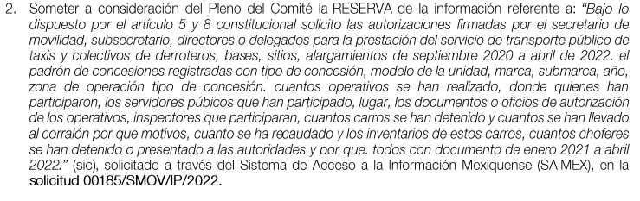 | Si
Referencia de la información solicitada | 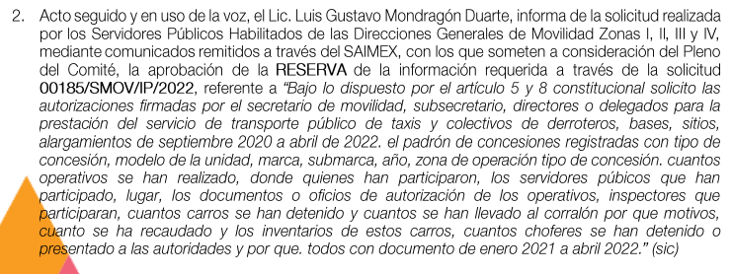 | Si
Causal aplicable del artículo 113 de la Ley General, vinculándola con el Lineamiento específico del presente ordenamiento y, cuando corresponda, el supuesto normativo que expresamente le otorga el carácter de información reservada | 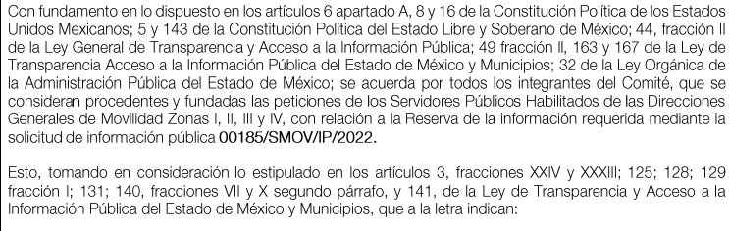 | Si  (Se cita pero no resulta aplicable)
Fundamento y Motivación Legal |  | Parcialmente
Conexión entre los fundamentos y motivos que dieron origen a la Reserva de la información | 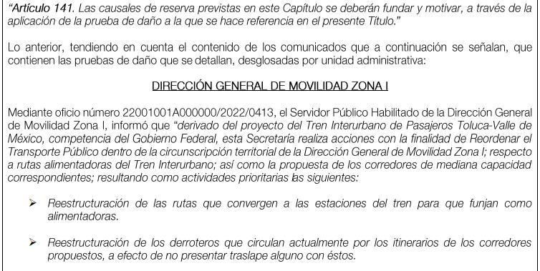 | No
Elementos de la prueba de daño
Riesgo Real, Demostrable e Identificable  (Modo, Tiempo y Lugar) |   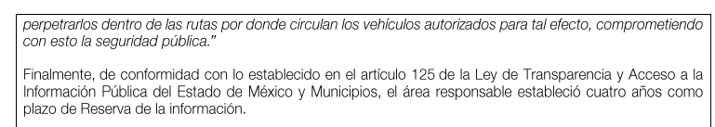 | No
Temporalidad de la Reserva de la información |    | No  Señala dos periodos de reserva
Autoridades competentes. | 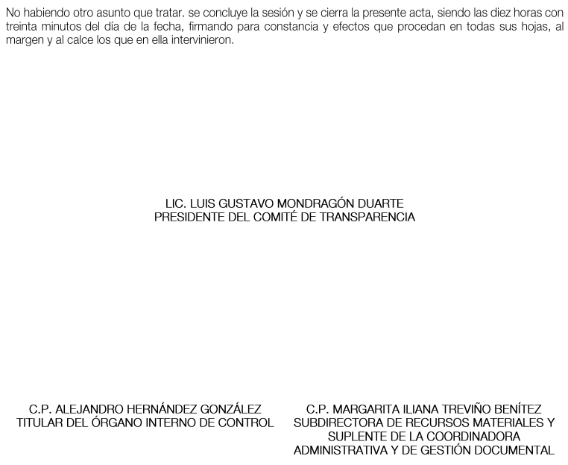 | No

Como se vislumbró en páginas previas, si bien es cierto que el Sujeto Obligado, refirió el posible afectación que causaría dar a conocer la información; también lo es que, no refirió que su divulgación representa un riesgo real, demostrable e identificable, ni se estableció que el perjuicio supera de momento el interés público general que pudiera existir sobre la información requerida, aunado a lo anterior debe mencionarse que este no está debidamente fundado, esto es, no encuadro la fracción des artículo 113 de la Ley General de Transparencia de la Ley General de Transparencia y la Ley de Transparencia Local, ya que como se puede apreciar pretende clasificar con la fracciones I, VII y X del artículo 140 de la Ley Local de Transparencia.
Aunado a lo anterior, no se tiene certeza sobre el periodo de clasificación de la información, ya que el Director General de Movilidad de la Zona I, solicitó se clasifique la información por cuatro años y los Directores Generales de las Zonas II, III y IV señalaron el periodo de clasificación por cinco años; asimismo, no se advierten las firmas de los integrantes del Comité de Transparencia que aprobaron la clasificación de la información solicitada como reservada.

Por otro lado, debe precisarse que mediante el Acta de la Septuagésima Sesión Extraordinaria del diecinueve de mayo de dos mil veintidós del Comité de Transparencia de la Secretaría de Movilidad del Estado de México, pretendió clasificar la información relacionada con todos los requerimientos formulados; no obstante, los argumentos vertidos por los Servidores Públicos Habilitados en términos generales hacen referencia a la afectación que produciría dar a conocer las autorizaciones firmadas, debido a la modificación y reestructuración de rutas derivadas de los distintos proyectos ejecutados en la Entidad.
Aunado a lo anterior, no obsta mencionar que no se acreditaron las causales de reserva invocadas por el Sujeto Obligado ya que no se realizó la prueba de daño a cada una de la fracciones señaladas y por tanto no se comprobó que la entrega de la información comprometa la seguridad pública, contenga opiniones, recomendaciones o puntos de vista que formen de un proceso deliberativo de los servidores públicos o que se trate de información sobre estudios y proyectos cuya divulgación pueda causar daño al interés del Estado.
De lo hasta aquí expuesto, se insiste que el Sujeto Obligado no acreditó que la información solicitada efectivamente actualiza las causales de reserva invocadas, por lo que a consideración de este Órgano Garante, se estima pertinente insistir que el particular solicitó en primer término las autorizaciones firmadas por el Secretario de Movilidad, Subsecretario, Directores o Delegados para la prestación del servicio de transporte publico de taxis y colectivos de derroteros, bases, sitios, alargamientos del periodo correspondiente de septiembre de dos mil veinte al mes de abril de dos mil veintidós.
Sobre este punto, cabe señalar que que la información solicitada se encuentra dentro de las obligaciones de transparencia común de acuerdo con lo señalado en el artículo 92, fracción XXXII, de la Ley de Transparencia y Acceso a la Información Pública del Estado de México y Municipios, que se transcribe a continuación:

Artículo 92. Los sujetos obligados deberán poner a disposición del público de manera permanente y actualizada de forma sencilla, precisa y entendible, en los respectivos medios electrónicos, de acuerdo con sus facultades, atribuciones, funciones u objeto social, según corresponda,

I al XXX…
XXXII. Las concesiones, contratos, convenios, permisos, licencias o autorizaciones otorgados, especificando los titulares de aquéllos, debiendo publicarse su objeto, nombre o razón social del titular, vigencia, tipo, términos, condiciones, monto y modificaciones, así como si el procedimiento involucra el aprovechamiento de bienes, servicios y/o recursos públicos;
XXXIII a LII…

Aunado a lo anterior, es preciso señalar que en materia de transparencia, para que resulte procedente la entrega de la información que se solicita, es necesario que esta obre en cualquier documento que el Sujeto Obligado, genere, posea o administre, en consecuencia, los documentos como ya han quedado establecidos y como el mismo lo refirió en respuesta obran en sus archivos, significa que ello no implica la generación de un documento sino solo la entrega del que ya obre en su poder y que contenga la información que el Particular desea conocer; por lo que resulta poco garante reservar la información solicitada, pues el Sujeto Obligado cuenta en sus archivos con diversos documentos que son públicos, por lo que solo se dilata la atención del derecho de acceso a la información pública del Recurrente; por lo que, lo procedente es proporcionar los documentos que no sufren modificación alguna, además de que en caso de sufrir alguna modificación se debe generar otro documento, pero los primeros; es decir, las autorizaciones firmadas emitidas en ejercicio de sus funciones y atribuciones de los titulares de la Secretaría de Movilidad, resulta ser de carácter público, ahora bien, resulta prudente tomar en consideración lo plasmado en el criterio 09/2004 emitido por la Suprema Corte de Justicia de la Nación, e incluso referido por el Particular en sus motivos de inconformidad cuya literalidad es la siguiente:

"INFORMACIÓN SUJETA A REVISIÓN. SI YA CONSTA EN UN DOCUMENTO DEFINITIVO, DEBE PERMITIRSE EL ACCESO A ÉSTE. Para el otorgamiento del acceso a la información que consta en un documento definitivo, no obsta que el mismo se encuentre sujeto a un proceso de revisión, pues la información existe y se encuentra plasmada en un documento que está bajo el resguardo de la Suprema Corte de Justicia de la Nación, en una de sus unidades administrativas y aun cuando se esté procesando para ser publicada en diversa presentación. Ello no implica su falta de disponibilidad en la modalidad que se requirió, por lo que debe darse acceso a la misma en los términos solicitados, en aras de una total y absoluta transparencia de la información bajo el resguardo de este Alto Tribunal, independientemente de que en un futuro se cuente con una presentación distinta
Clasificación de la información 10/2004-J, 19 de mayo de 2004.
Unanimidad de votos"

Del anterior criterio se puede deducir que para el caso de acceso sobre documentos que se encuentren en un proceso de revisión no debe implicar la falta de estos, siempre que sean definitivos, por lo que deberá permitirse el acceso a los mismos, por lo que autorizaciones firmadas emitidas por los servidores públicos en ejercicio de sus funciones no puede afirmarse que están en revisión, sino que estos están siendo ejecutados.

En concordancia con lo anterior, es preciso señalar que, todos los actos que realicen los sujetos obligados deben estar documentados y, bajo el más alto estándar de transparencia deberán poner toda la información que se encuentre en su posesión, a disposición de los particulares que la soliciten, por lo que resulta necesario referir que, el artículo 6° apartado A fracción I, de la Constitución Política de los Estados Unidos Mexicanos, artículo 5 fracción I de la Constitución Política del Estado Libre y Soberano de México y el artículo 18 de la Ley de Transparencia y Acceso a la Información Pública del Estado de México y Municipios, guardan una estrecha relación, puesto que los ordenamientos citados concurren refiriendo que los Sujetos Obligados deberán documentar todo acto que se derive del ejercicio de sus facultades, competencias o funciones, considerando desde su origen la eventual publicidad y reutilización de la información que generen, posean o administren.

De lo señalado, se tiene la obligación de documentar todos los actos que se lleven a cabo en el ejercicio de sus funciones, atribuciones y competencias, mientras que por otro, se ven impuestos por la obligación de hacer pública toda aquella información que se encuentre en su posesión en estricto apego a los principios de eficacia y máxima publicidad, sobre éste último se debe poner mayor énfasis, puesto que establece que toda la información en posesión de los sujetos obligados será pública, completa, oportuna y accesible, lo que permite que la ciudadanía tenga un amplio acceso sobre lo que es el actuar de las instituciones, por lo que resulta dable ordenar las autorizaciones firmadas por el Secretario de Movilidad, Subsecretario, Directores o Delegados para la prestación del servicio de transporte público de taxis y colectivos de derroteros, bases, sitios, alargamientos del primero de septiembre de dos mil veinte al dieciocho de abril de dos mil veintidós, en su caso en versión pública.
Por otro lado, por cuanto hace al análisis del documento remitido para dar atención al requerimiento descrito en el numeral 2 consistente en el padrón de concesiones registradas con tipo de concesión, modelo de la unidad, marca, submarca, año, zona de operación y tipo de concesión, es de suma importancia invocar el contenido de los artículos 162, 163, 164 y 165 de la Ley de Transparencia y Acceso a la Información Pública del Estado de México y Municipios, que rezan así:
“Artículo 162. Las unidades de transparencia deberán garantizar que las solicitudes se turnen a todas las Áreas competentes que cuenten con la información o deban tenerla de acuerdo a sus facultades, competencias y funciones, con el objeto de que realicen una búsqueda exhaustiva y razonable de la información solicitada.
Artículo 163. La Unidad de Transparencia deberá notificar la respuesta a la solicitud al interesado en el menor tiempo posible, que no podrá exceder de quince días hábiles, contados a partir del día siguiente a la presentación de aquélla.
Excepcionalmente, el plazo referido en el párrafo anterior podrá ampliarse hasta por siete días hábiles más, siempre y cuando existan razones fundadas y motivadas, las cuales deberán ser aprobadas por el Comité de Transparencia, mediante la emisión de una resolución que deberá notificarse al solicitante, antes de su vencimiento. No podrán invocarse como causales de ampliación del plazo motivos que supongan negligencia o descuido del sujeto obligado en el desahogo de la solicitud.
Artículo 164. El acceso se dará en la modalidad de entrega y, en su caso, de envío elegidos por el solicitante. Cuando la información no pueda entregarse o enviarse en la modalidad solicitada, el sujeto obligado deberá ofrecer otra u otras modalidades de entrega.
En cualquier caso, se deberá fundar y motivar la necesidad de ofrecer otras modalidades.
Artículo 165. Los sujetos obligados establecerán la forma y términos en que darán trámite interno a las solicitudes en materia de acceso a la información…”
Del cuerpo normativo transcrito, se advierte que las unidades de transparencia deberán garantizar que las solicitudes se turnen a todas las áreas que cuenten con la información o que deban tenerla de acuerdo a sus facultades, competencias o funciones.
Siendo la Unidad de Transparencia la responsable de hacer las notificaciones correspondientes, además de llevar a cabo todas las gestiones necesarias para facilitar el acceso a la información.
Bajo este contexto, cabe señalar que de conformidad con lo dispuesto en el Manual General de Organización de la Secretaría de Movilidad, corresponde a la Dirección General del Registro Estatal de Transporte Público coordinar los trámites relacionados con el diseño, expedición y suministro de la documentación relativa al control vehicular del servicio público de transporte, los inherentes a vehículos automotores destinados para prestar un servicio a la población, por parte de organismos y dependencias estatales o municipales, así como los relativos a la emisión de licencias de conducir de servicio particular y de servicio público en sus diferentes modalidades; área facultada para:
- Administrar los recursos humanos, materiales y las actividades del Registro de transporte público en sus diferentes modalidades, así como los trámites de licencias de conducir del servicio público en sus diferentes modalidades, licencias de servicio particular y permisos, a efecto de eficientar el servicio y trámites prestados en el ámbito de las atribuciones conferidas.
Es así que, el Servidor Público Habilitado, titular de la Dirección General del Registro Estatal de Transporte Publico comunicó que hizo una búsqueda en los archivos digitales del Registro Estatal de Transporte Público, sobre la información solicitada; por lo que adjuntó el archivo digital los datos localizados a la fecha en que dio respuesta a la solicitud.

Pronunciamiento al que adjunto el archivo electrónico identificado como DGRTP que contiene el documento denominado SAIMEX 185-SMOV-IP-2022.pdf integrado por 5076 páginas en las que se advierten los registros de las concesiones otorgadas con la modalidad/tipo, modelo, marca, vehículo_linea y zona; documento del cual se inserta la primera página para efectos ejemplificativos.

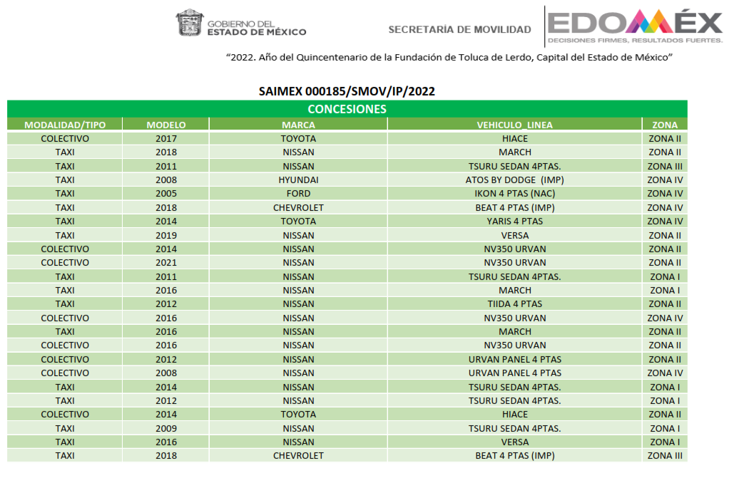
En este sentido, resulta de oportuno referir que el derecho de acceso la información pública, se tiene por satisfecho en que en aquellos casos en que se entregue el soporte documental en que conste la información pública, sin la necesidad de elaborar documentos ad hoc; lo cual, toma sustento en el artículo 160 de la Ley de Transparencia y Acceso a la Información Pública del Estado de México y Municipios, el cual refiere que los sujetos obligados deberán entregar la información que obre en sus archivos; asimismo, es necesario señalar que éste Órgano Garante no está facultado para pronunciarse sobre la veracidad de la información que los Sujetos Obligados ponen a disposición de los solicitantes; situación que se aleja de las atribuciones de este Instituto máxime que al momento que ponen a disposición ésta, la misma tiene el carácter oficial y se presume veraz, tan es así que la misma queda registrada en el Sistema de Acceso a la Información Mexiquense (SAIMEX).

Sirviendo de apoyo a lo anterior por analogía, el criterio 31-10 emitido por el ahora Instituto Nacional de Transparencia, Acceso a la Información y Protección de Datos Personales, que a la letra dice:
El Instituto Federal de Acceso a la Información y Protección de Datos no cuenta con facultades para pronunciarse respecto de la veracidad de los documentos proporcionados por los sujetos obligados. El Instituto Federal de Acceso a la Información y Protección de Datos es un órgano de la Administración Pública Federal con autonomía operativa, presupuestaria y de decisión, encargado de promover y difundir el ejercicio del derecho de acceso a la información; resolver sobre la negativa de las solicitudes de acceso a la información; y proteger los datos personales en poder de las dependencias y entidades. Sin embargo, no está facultado para pronunciarse sobre la veracidad de la información proporcionada por las autoridades en respuesta a las solicitudes de información que les presentan los particulares, en virtud de que en los artículos 49 y 50 de la Ley Federal de Transparencia y Acceso a la Información Pública Gubernamental no se prevé una causal que permita al Instituto Federal de Acceso a la Información y Protección de Datos conocer, vía recurso revisión, al respecto.

Es importante referir que el Pleno de este Instituto tiene por atendido el requerimiento relacionado con el padrón de concesiones registradas ya que si bien no se advierte el periodo al cual corresponden, entregó el padrón vigente y actualizado a la fecha en que respondió a la solicitud de información.
Ahora bien, respecto la información requerida en los numerales 3, 4, y 5 referentes a:
- Número de operativos realizados, lugar, servidores públicos participantes y documentos u oficios de autorización de los operativos;
- Motivos y número de vehículos detenidos y llevados al corralón, cantidad recaudada e inventario de los vehículos; y,
- Numero de choferes detenidos o presentados ante las autoridades; así como, las razones.
Es importante precisar que la Secretaría de Movilidad, es dependencia encargada de planear, formular, dirigir, coordinar, gestionar, evaluar, ejecutar y supervisar las políticas, programas, proyectos y estudios para el desarrollo del sistema integral de movilidad, incluyendo el servicio público de transporte de jurisdicción estatal y de sus servicios conexos, para lo cual entre sus atribuciones, cuenta con la de autorizar y modificar en todo tiempo rutas, tarifas, itinerarios, horarios, frecuencias, así como ordenar el cambio de bases, paraderos y terminales, y señalar la forma de identificación de los vehículos afectos al servicio público de transporte, como se lee en los artículos 7.25 del Código Administrativo del Estado de México, 32 fracciones VIII y XIII de la Ley Orgánica de la Administración Pública del Estado de México , que son del tenor literal siguiente:
“Artículo 7.25. La Secretaría de Movilidad podrá autorizar y modificar en todo tiempo rutas, tarifas, itinerarios, horarios, frecuencias, así como ordenar el cambio de bases, paraderos y terminales, y señalar la forma de identificación de los vehículos, siempre en atención a la satisfactoria prestación del servicio y a las necesidades públicas.”
“Artículo 32.- La Secretaría de Movilidad es la dependencia encargada de planear, formular, dirigir, coordinar, gestionar, evaluar, ejecutar y supervisar las políticas, programas, proyectos y estudios para el desarrollo del sistema integral de movilidad, incluyendo el servicio público de transporte de jurisdicción estatal y de sus servicios conexos.
…
VIII. Otorgar, modificar, revocar, rescatar, sustituir, cancelar o dar por terminadas las concesiones, permisos o autorizaciones, según corresponda, para la prestación del servicio público de pasajeros colectivo, individual, mixto, y el servicio de arrastre, salvamento, guarda, custodia y depósito de vehículos, fijando los requisitos mediante disposiciones de carácter general para su otorgamiento, y para la construcción, ampliación, rehabilitación, mantenimiento, administración y operación de la infraestructura vial primaria de cuota y de los sistemas de transporte masivo o de alta capacidad, ejerciendo los derechos de rescate y reversión;”
…
XIII.- Sancionar el incumplimiento de obligaciones por parte de los titulares de concesiones, permisos o autorizaciones en materia de transporte público, infraestructura vial primaria, paradores y de comunicaciones de jurisdicción local;
…
En tal contexto, la Titular de la Unidad de Transparencia, en observancia del procedimiento previsto en los artículos 53 fracciones II y IV y 162 de la Ley de Transparencia y Acceso a la Información Pública del Estado de México, turnó la solicitud a los servidores públicos habilitados que pudieran tener la información de mérito de acuerdo a sus funciones, esto es al Subsecretario de Movilidad, al Director General de Movilidad Zonas I, II, III y IV , servidores públicos que, de conformidad con el Reglamento Interior de la Secretaría de Movilidad, les corresponde, en su parte conducente, el desempeño de las siguientes atribuciones:
“Artículo 11. A la Subsecretaría le corresponde planear, coordinar, dirigir, controlar y evaluar la operatividad del servicio de transporte público y mixto en el Estado, con apego a las leyes, reglamentos y demás ordenamientos aplicables.
...
Artículo 13. Corresponden a las direcciones generales de movilidad, en su respectiva circunscripción territorial, las atribuciones siguientes:
...
IV. Atender, previo acuerdo de a la persona titular de la Subsecretaría las solicitudes para los alargamientos, derroteros, enlace, enrolamiento, bases, paraderos, frecuencia, rutas y horarios para la operación de los servicios de transporte en la Entidad, de acuerdo con los estudios técnicos y con la necesidad pública existente, para proceder a resolverlas.
...
XI. Dictaminar respecto de la creación, modificación, enlace o cancelación de alargamientos, derroteros, enlaces, enrolamientos, bases, paraderos, frecuencias y horarios, previo acuerdo de a la persona titular de la Subsecretaría.
XII. Supervisar los actos relacionados con el otorgamiento de concesiones, permisos y autorizaciones en los que intervengan las delegaciones regionales de Movilidad bajo su adscripción.
...
Artículo 25. Corresponden a la Dirección General del Registro Estatal de Transporte Público las atribuciones siguientes:
...
VI. Normar los trámites de control vehicular del servicio público de transporte y los relacionados con vehículos automotores destinados a prestar un servicio a la población por parte de organismos y dependencias federales, estatales y municipales.
...
X. Recibir, tramitar y resolver los procedimientos administrativos que se deriven de actos relacionados con concesiones, permisos o autorizaciones, cuando de estos surjan conflictos relativos a las funciones y atribuciones de la Dirección del Registro de Transporte Público;
…
XIII. Dirigir y coordinar las funciones del Registro Estatal de Transporte Público;
XIV. Integrar y custodiar la información que con motivo del otorgamiento de permisos se genere, de acuerdo con los dictámenes elaborados por las direcciones generales de movilidad.”
Cabe señalar que la Subsecretaría de Movilidad tiene bajo su adscripción, a las Direcciones Generales de Movilidad, entre las que se encuentra la Dirección General de Movilidad de Zonas I, II, III y IV como se desprende de los artículos 12 fracción II del Reglamento Interno, a saber:
“Artículo 12. La Subsecretaría tendrá bajo su adscripción las siguientes unidades administrativas:
I. Dirección General de Movilidad Zona I;
II. Dirección General de Movilidad Zona II;
III. Dirección General de Movilidad Zona III, y
IV. Dirección General de Movilidad Zona IV.”
Por su parte, las Delegaciones Regionales, de conformidad con el Manual de Organización de la Secretaría de Movilidad, tiene las siguientes funciones en lo conducente:
- Recibir, tramitar y resolver las solicitudes para el otorgamiento de concesiones, permisos y autorizaciones relativos al servicio público de transporte.
- Programar y planear las visitas de verificación e inspección de vehículos de transporte público, a través de oficios de comisión, precisando al personal facultado para la realización de estas y, en su caso, aplicar las medidas legales y administrativas.
- Integrar, registrar y actualizar los datos, informes y documentos relacionados con las concesiones, permisos, autorizaciones y control vehicular, relativas al servicio público de transporte, así como con los vehículos que prestan un servicio a la población para coadyuvar en el cumplimiento de acciones y programas que se establezcan por la Secretaría
En este entendido, es oportuno enfatizar que el Titular de la Unidad de Transparencia, en cumplimiento con lo dispuesto en el artículo 162 de la Ley de Transparencia Local, turnó la solicitud de información a los Servidores Públicos Habilitados con facultades, competencias y funciones para generar, poseer y administrar la información solicitada, tal como se advierte en la siguiente imagen.

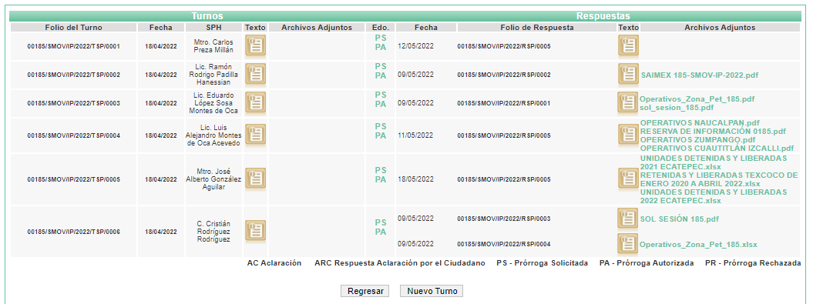
En este contexto, por cuanto hace al número de operativos realizados, lugar, servidores públicos participante y documentos u oficios de autorización de los operativos, los servidores públicos habilitados de las Direcciones Generales de la Secretaría de Movilidad de las Zonas I, II, III y IV remitieron la relación de los operativos realizados de enero de dos mil veintiuno al mes de abril de dos mil veintidós, tal como se aprecia en las imágenes, que para efectos de ejemplificar se insertan en el presente:
Dirección General de Movilidad Zona 1
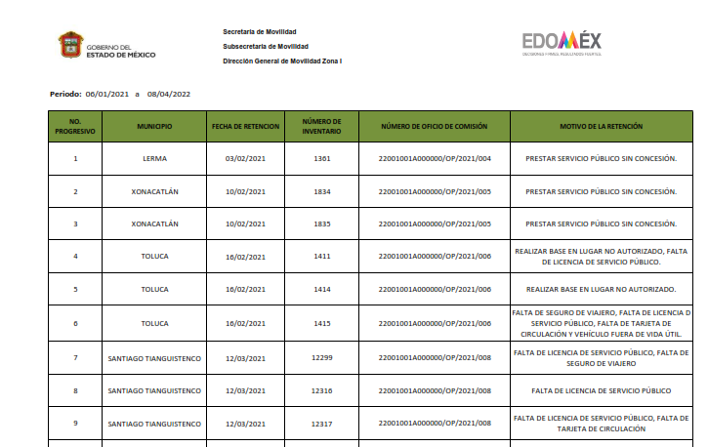

Dirección General de Movilidad Zona II
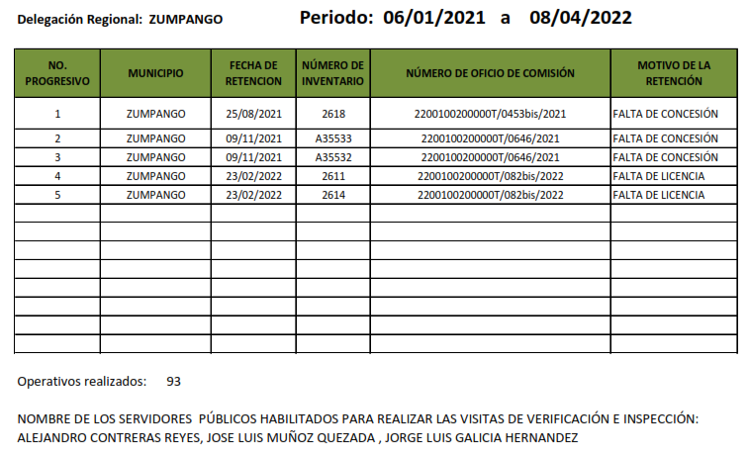
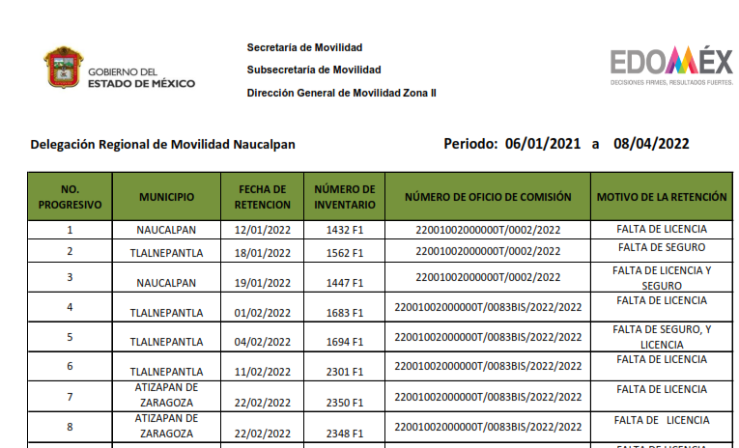
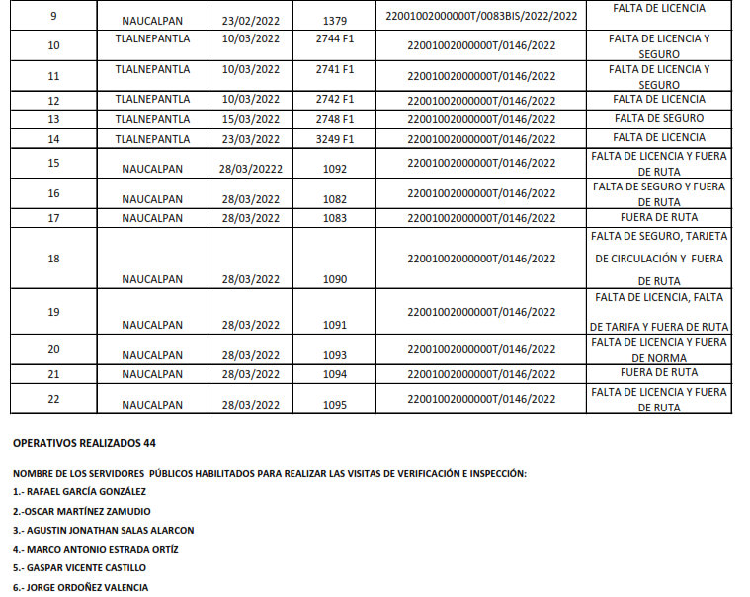
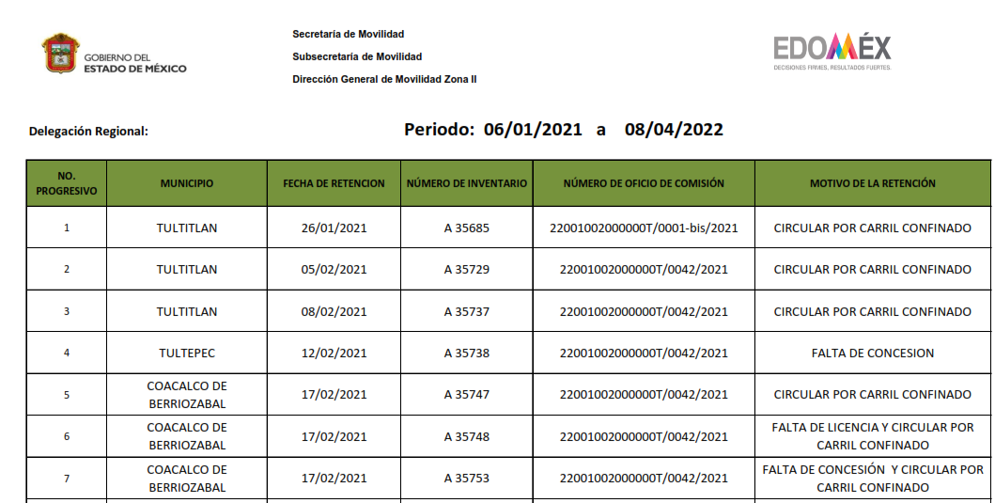


Dirección General de Movilidad Zona IV
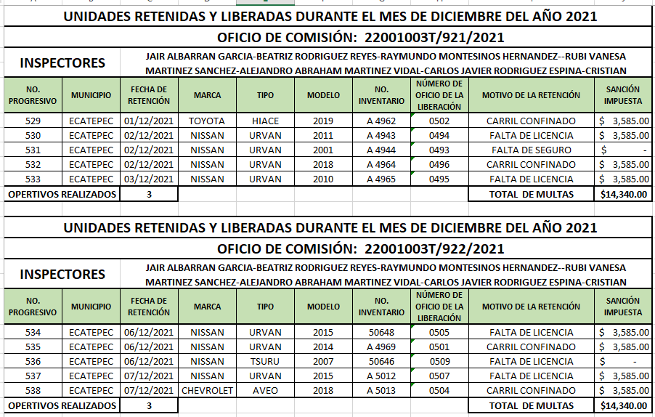
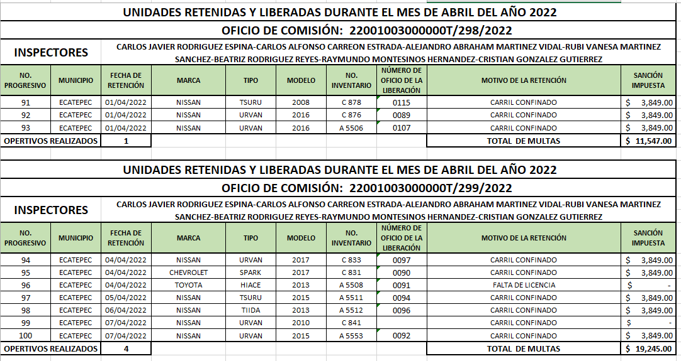
Dirección General de Movilidad Zona IV
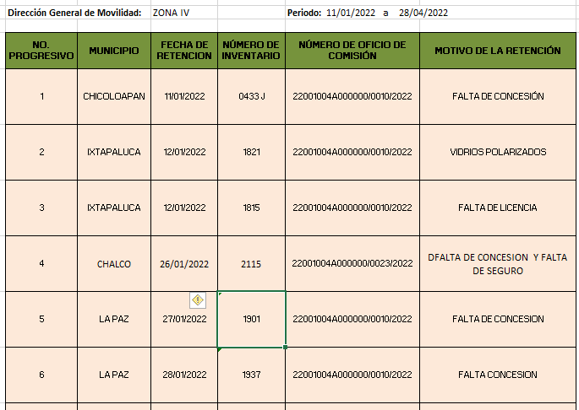

Es así que de las imágenes insertas se advierte que los servidores públicos habilitados de las Direcciones Generales de la Secretaría de Movilidad de las zonas I, II, III y IV remitieron los documentos en los que obra en registro de las visitas de verificación realizadas en el periodo solicitado; documentales que contienen el número de operativos realizados, el nombre de los servidores públicos comisionados para realizar la visita o verificación, el lugar y los números de oficio de autorización o comisión; asimismo, los documentos remitidos en respuesta contienen los datos referentes a los vehículos que han sido retenidos y por consiguiente llevados al corralón y el motivo de la retención; así como el número de inventario.
En este contexto, cabe reinterar que, el derecho de acceso a la información pública se satisface en aquellos casos en que se entregue el soporte documental en que conste la información pública, sin la necesidad de elaborar documentos ad hoc; lo cual, toma sustento en el artículo 160 de la Ley de Transparencia y Acceso a la Información Pública del Estado de México y Municipios, el cual refiere que los sujetos obligados deberán entregar la información que obre en sus archivos; sin embargo, se aprecia que el Sujeto Obligado, elaboró un documento ad hoc para dar cabal cumplimiento al derecho de acceso a la información del particular aún y cuando no es una obligación de las autoridades tal y como lo señala el Criterio 09-10, emitido por el Pleno del entonces Instituto Federal de Acceso a la Información y Protección de Datos, ahora Instituto Nacional de Transparencia, Acceso a la Información y Protección de Datos Personales, que dice:

Las dependencias y entidades no están obligadas a generar documentos ad hoc para responder una solicitud de acceso a la información. Tomando en consideración lo establecido por el artículo 42 de la Ley Federal de Transparencia y Acceso a la Información Pública Gubernamental, que establece que las dependencias y entidades sólo estarán obligadas a entregar documentos que se encuentren en sus archivos, las dependencias y entidades no están obligadas a elaborar documentos ad hoc para atender las solicitudes de información, sino que deben garantizar el acceso a la información con la que cuentan en el formato que la misma así lo permita o se encuentre, en aras de dar satisfacción a la solicitud presentada.
Expedientes:
0438/08 Pemex Exploración y Producción – Alonso Lujambio Irazábal
1751/09 Laboratorios de Biológicos y Reactivos de México S.A. de C.V. –
María Marván Laborde
2868/09 Consejo Nacional de Ciencia y Tecnología – Jacqueline Peschard
Mariscal
5160/09 Secretaría de Hacienda y Crédito Público – Ángel Trinidad Zaldívar
0304/10 Instituto Nacional de Cancerología – Jacqueline Peschard Mariscal

Entonces, dado a que el criterio en mención establece que las autoridades no están obligadas a generar documentos “ad hoc” en contrario sensu, dicho criterio se puede interpretar resultando que las autoridades no están impedidas a generar documentos “ad hoc”, esto, siempre que con dicho documento elaborado se dé cabal cumplimiento a los requerimientos planteados.

Por consiguiente, el Pleno de este instituto determina tener por atendido el derecho de acceso a la información del particular, respecto a los planteamientos formulados consistentes en: “cuantos operativos se han realizado, donde quienes han participaron, los servidores púbicos que han participado, lugar, los documentos o oficios de autorización de los operativos, inspectores que participaran” y “cuantos carros se han detenido y cuantos se han llevado al corralón por que motivos” “…inventarios de estos carrros” (Sic)
En relación al punto de la solicitud referente a: “cuantos choferes se han detenido o presentado a las autoridades y por que” de enero de dos mil veintiuno a abril de dos mil veintidós es de señalar que únicamente el Director General de Movilidad de la Zona I, manifestó que en el periodo señalado no se ha presentado ante la autoridad diversa algún chofes del servicio público de transporte; por otro lado, el Director General de la Secretaría de Movilidad Zona II, informó que corresponde a la Dirección del Registro de Licencias y Operadores remitir a los choferes a las autoridades de seguridad por causas de positivos toxicológicos, cuando la prueba resulte positiva; por otra parte, el Director General de la Secretaría de Movilidad Zona III no se pronunció sobre este punto y el de la Zona IV clasificó toda la solicitud.
Sobre este rubro, es necesario señalar que el Manual general de Organización de la Secretaría de Movilidad establece que como parte de la estructura orgánica de la Dirección General del Registro Estatal de Transporte Público, se encuentra la Dirección del Registro de Licencias y Operaciones que cuenta con la atribución de:

-Implementar mecanismos mecanismos necesarios para garantizar el suministro de formas valoradas y material que se requiera para la expedición de licencias de conducir de servicio público y particular, permisos provisionales de práctica y el material necesario para la implementación de programas toxicológicos y de detección de alcohol a las y los choferes del transporte público.
A mayor abundamiento, el Departamento de Multas y Sanciones, que también forma parte de la estructura de la Dirección General del Registro Estatal de Transporte público, tiene como funciones:

- Concentrar y mantener actualizado el banco de datos estadísticos relacionados con las multas e infracciones impuestas a las y los prestadores del servicio público, de acuerdo con los datos e informes remitidos por las Direcciones Generales de Movilidad
- Concentrar y mantener actualizado el banco de datos estadísticos de los trámites de liberación de vehículos detenidos en garantía de pago de una infracción o multa por orden de autoridad competente, de acuerdo con la información que remitan las Direcciones Generales de Movilidad en concordancia con las supervisiones de verificación e inspección que realicen.
- Mantener coordinación permanente con la Dirección General de Asuntos Jurídicos e Igualdad de Género para conocer la normatividad vigente en la aplicación de sanciones e infracciones a los prestadores de servicio público de transporte.
Por otro lado, es importante referir que de acuerdo con lo estipulado en el Manual de Organización previamente referido, le corresponde a la Dirección General de Asuntos Jurídicos e Igualdad de Género recopilar, interpretar y difundir el marco jurídico de actuación de la Secretaría, así como representar y asesorar legalmente a la o al titular de la Secretaría, a sus unidades administrativas y órgano desconcentrado, en asuntos que sean competencia de la dependencia y asumir su representación legal en los procesos judiciales, de amparo, jurisdiccionales o de cualquier naturaleza en los que sean parte, salvaguardando el interés general que implica la tutela del derecho humano de la movilidad; y contribuir a fomentar una cultura de igualdad de género y de acceso de las mujeres a una vida libre de violencia, por lo que le compete ejercer, entre otras atribuciones, las siguientes atribuciones:
-Representar legalmente a la o al titular de la Secretaría, así como a las y los titulares de sus unidades administrativas y órgano desconcentrado, en los procesos judiciales, jurisdiccionales, de amparo o de cualquier naturaleza en los que sean parte, interviniendo en ellos y ejerciendo, en su caso, la delegación de facultades y representación que le conceda la o el titular de la Secretaría.
-Recibir, tramitar y resolver los procedimientos administrativos que se deriven de la detención de vehículos afectos al servicio público de transporte de pasajeros y, en su caso, imponer y aplicar sanciones en los términos de las leyes, reglamentos y demás disposiciones legales en materia de su competencia, así como emitir la línea de captura del pago por los derechos correspondientes, una vez que sea resuelto el procedimiento administrativo de liberación de la unidad del servicio público de transporte.
En este tenor, se advierte que las áreas con las facultades, atribuciones y competencias para atender lo solicitado, son de manera enunciativa mas no limitativa, las Direcciones Generales de la Secretaría de Movilidad, Dirección de Dirección General del Registro Estatal de Transporte público y la Dirección General de Asuntos Jurídicos e Igualdad de Género, por lo que, el Pleno de este Instituto determina dable ordenar, previa búsqueda exhaustiva y razonable el número de choferes que se han detenido o presentado a las autoridades, así como la causa o motivo, del primero de enero de dos mil veintiuno al dieciocho de abril de dos mil veintidós.
No obstante, si derivado de la búsqueda que se ordena, el Sujeto Obligado no llegara a localizar información por no haberse generado, se deberá hacer del conocimiento de la persona solicitante en términos del artículo 19, párrafo segundo de la Ley de Transparencia y Acceso a la información Pública del Estado de México y Municipios, para tener por atendido su derecho de acceso a la información, a saber:
“Artículo 19…
En los casos en que ciertas facultades, competencias o funciones no se hayan ejercido, se debe motivar la respuesta en función de las causas que motiven tal circunstancia.”

Finalmente, por cuanto hace a la información relacionada con la cantidad recaudada derivada de los vehículos detenidos y llevados al corralón, el Sujeto Obligado manifestó que dentro de las facultades y atribuciones de la Secretaría de Movilidad no se encuentra la de recaudar, sino que es competencia estrictamente de la Secretaría de Finanzas.

En este sentido cabe mencionar lo dispuesto en los artículos 19,fracción III, 22 y 24, fracción II de la Ley Orgánica de la Administración Pública del Estado de México, que son del tenor literal siguiente:
“Artículo 19.- Para el estudio, planeación y despacho de los asuntos, en los diversos ramos de la Administración Pública del Estado, auxiliarán al Titular del Ejecutivo, las siguientes dependencias:
…
III. Secretaría de Finanzas;
Artículo 23.- La Secretaría de Finanzas es la encargada de la planeación, programación, presupuestación y evaluación de las actividades del Poder Ejecutivo, de la administración financiera y tributaria de la hacienda pública del Estado y de prestar el apoyo administrativo y tecnológico que requieran las dependencias del Poder Ejecutivo del Estado.
“Artículo 24.- A la Secretaría de Finanzas, corresponde el despacho de los siguientes asuntos:
…
II. Recaudar los impuestos, derechos, aportaciones de mejoras, productos y aprovechamientos, que correspondan al Estado; y las contribuciones federales y municipales en los términos de los convenios suscritos.

Asimismo, el Manual General de Organización de la Secretaría de Finanzas, establece que la Secretaría de Finanzas, a través de la Subsecretaría de Ingresos, las siguientes atribuciones:

20703000000000L SUBSECRETARÍA DE INGRESOS
OBJETIVO:
Planear, organizar, coordinar, dirigir, controlar y evaluar las acciones encaminadas a recaudar en los términos de los ordenamientos jurídicos y administrativos aplicables, los ingresos públicos ordinarios que correspondan al Estado, así como las participaciones, apoyos y fondos derivados de ingresos federales coordinados y municipales al amparo del Sistema Nacional de Coordinación Fiscal y el de Coordinación Hacendaria del Estado de México, y los provenientes de los convenios suscritos con los municipios y organismos auxiliares.

FUNCIONES
…
- Instrumentar y dirigir políticas y lineamientos para eficientar la captación de los ingresos públicos que le corresponden recaudar a la Subsecretaría de Ingresos.
…
- Emitir previo acuerdo con la o el titular de la Secretaría de Finanzas, las políticas y lineamientos en materia de control vehicular respecto al transporte particular, comercial y de carga particular.
- Emitir las resoluciones por las que fijen o modifiquen los aprovechamientos o productos que cobran las dependencias, previo acuerdo de la o del titular de la Secretaría de Finanzas, así como las que modifiquen los precios y tarifas que sean informados por las entidades públicas que, en su caso, procedan.
De lo hasta aquí expuesto, se advierte que existe una evidente incompetencia por parte de la Secretaría de Movilidad, como Sujeto Obligado para satisfacer lo solicitado, lo anterior es así, toda vez que, en el caso particular, no se observa que cuente con alguna atribución de la cual pudiera desprenderse la información que le fue solicitada, pues la normatividad aplicable no le confiere alguna función que relacione con la recaudación de recursos públicos, siendo la Secretaría de Finanzas la facultada para atender el requerimiento planteado.
Resultando aplicable el criterio 13/17 emitido por el Pleno del Instituto Nacional de Transparencia, Acceso a la Información y Protección de Datos Personales, el cual, para pronta referencia se reproduce a continuación:

“Incompetencia. La incompetencia implica la ausencia de atribuciones del sujeto obligado para poseer la información solicitada; es decir, se trata de una cuestión de derecho, en tanto que no existan facultades para contar con lo requerido; por lo que la incompetencia es una cualidad atribuida al sujeto obligado que la declara.”

En este orden de ideas, no escapa de la óptica de este Organismo Garante que no se hizo valer en el plazo establecido para tal efecto, de conformidad con el párrafo primero del artículo 167, párrafo primero de la Ley de Transparencia y Acceso a la Información Pública del Estado de México y Municipios, a saber:
“Artículo 167. Cuando las unidades de transparencia determinen la notoria incompetencia por parte de los sujetos obligados, dentro del ámbito de aplicación, para atender la solicitud de acceso a la información, deberán comunicarlo al solicitante, dentro de los tres días hábiles posteriores a la recepción de la solicitud y, en su caso orientar al solicitante, el o los sujetos obligados competentes.”
Del precepto normativo se desprende que cuando las Unidades de Transparencia, determinen una notoria incompetencia por parte de los entes públicos, deben hacerlo del conocimiento de los solicitantes en los siguientes tres días hábiles posteriores a la presentación de la solicitud, no obstante, la Unidad de Transparencia notificó dicha situación hasta el día veinticuatro de mayo de dos mil veintidós, es decir, habiendo fenecido el plazo que estipula la normatividad.
Con base en lo anterior, se estima que es aplicable el contenido del artículo 49 fracción II de la ley de la Materia, el cual dispone lo siguiente:
“Artículo 49. Los Comités de Transparencia tendrán las siguientes atribuciones:
...
II. Confirmar, modificar o revocar las determinaciones que en materia de ampliación del plazo de respuesta, clasificación de la información y declaración de inexistencia o de incompetencia realicen los titulares de las áreas de los sujetos obligados;
De esta manera, se sustenta que el Sujeto Obligado a través de su Comité de Transparencia debe confirmar la incompetencia que en el presente asunto encuadra en el supuesto de la Ley, es decir se deberá elaborar el acuerdo mediante el cual se confirme la incompetencia declarada por el Titular de la Unidad de Transparencia, respecto a la solicitud de información presentada por el Recurrente, debiendo notificarle de igual forma el Acuerdo de referencia;
Por otra parte, ante la incompetencia, el Sujeto Obligado tiene la potestad de orientar al particular sobre la dependencia pública ante quien deba presentar su solicitud de información. En este orden de ideas, se dejan a salvo los derechos de la parte Recurrente para que formule una nueva solicitud de información ante el Sujeto Obligado competente.
Quinto. Versión Pública. Finalmente, debe señalarse que de ser el caso en que los documentos que vayan a ser entregados por el sujeto obligado, para dar cumplimiento a la presente resolución, contengan datos que deban ser clasificados, el Sujeto Obligado deberá hacer la elaboración de la versión pública de tales documentos a fin de satisfacer el derecho de acceso a la información pública del recurrente sin menoscabo al derecho a la protección de los datos personales de terceros.
Para efectos de la elaboración de la versión pública se deberá observar lo dispuesto por los artículos 3 fracciones IX, XX, XXI y XLV, 91, 132 fracciones II y III, y 143 fracción I de la Ley de Transparencia y Acceso a la Información Pública del Estado de México y Municipios que establecen:
“Artículo 3. Para los efectos de la presente Ley se entenderá por:
[…]
IX. Datos personales: La información concerniente a una persona, identificada o identificable según lo dispuesto por la Ley de Protección de Datos Personales del Estado de México;
XX. Información clasificada: Aquella considerada por la presente Ley como reservada o confidencial;
XXI. Información confidencial: Se considera como información confidencial los secretos bancario, fiduciario, industrial, comercial, fiscal, bursátil y postal, cuya titularidad corresponda a particulares, sujetos de derecho internacional o a sujetos obligados cuando no involucren el ejercicio de recursos públicos;
XLV. Versión pública: Documento en el que se elimine, suprime o borra la información clasificada como reservada o confidencial para permitir su acceso.
[…]
Artículo 91. El acceso a la información pública será restringido excepcionalmente, cuando ésta sea clasificada como reservada o confidencial.
Artículo 132. La clasificación de la información se llevará a cabo en el momento en que:
I. Se reciba una solicitud de acceso a la información;
II. Se determine mediante resolución de autoridad competente; o
III. Se generen versiones públicas para dar cumplimiento a las obligaciones de transparencia previstas en esta Ley.
[…]
Artículo 143. Para los efectos de esta Ley se considera información confidencial, la clasificada como tal, de manera permanente, por su naturaleza, cuando:
I. Se refiera a la información privada y los datos personales concernientes a una persona física o jurídico colectiva identificada o identificable;
II. Los secretos bancario, fiduciario, industrial, comercial, fiscal, bursátil y postal, cuya titularidad corresponda a particulares, sujetos de derecho internacional o a sujetos obligados cuando no involucren el ejercicio de recursos públicos; y
III. La que presenten los particulares a los sujetos obligados, de conformidad con lo dispuesto por las leyes o los tratados internacionales.
La información confidencial no estará sujeta a temporalidad alguna y sólo podrán tener acceso a ella los titulares de la misma, sus representantes y los servidores públicos facultados para ello.
No se considerará confidencial la información que se encuentre en los registros públicos o en fuentes de acceso público, ni tampoco la que sea considerada por la presente ley como información pública.”
Igualmente, los Lineamientos Generales en Materia de Clasificación y Desclasificación de la Información, así como para la elaboración de Versiones Públicas, emitidos por el Consejo Nacional del Sistema Nacional de Transparencia, Acceso a la Información Pública y Protección de Datos Personales, publicados en el Diario Oficial de la Federación el día quince de abril de dos mil dieciséis, tienen por objeto establecer los criterios con base en los cuales los sujetos obligados clasificarán como reservada o confidencial la información que posean, desclasificarán y generarán, en su caso, versiones públicas de expedientes o documentos que contengan partes o secciones clasificadas.
Entorno a lo que aquí nos interesa, los Lineamientos Quincuagésimo sexto, Quincuagésimo séptimo y Quincuagésimo octavo, establecen lo siguiente:
“Quincuagésimo sexto. La versión pública del documento o expediente que contenga partes o secciones reservadas o confidenciales, será elaborada por los sujetos obligados, previo pago de los costos de reproducción, a través de sus áreas y deberá ser aprobada por su Comité de Transparencia
Quincuagésimo séptimo. Se considera, en principio, como información pública y no podrá omitirse de las versiones públicas la siguiente:
I. La relativa a las Obligaciones de Transparencia que contempla el Título V de la Ley General y las demás disposiciones legales aplicables;
II. El nombre de los servidores públicos en los documentos, y sus firmas autógrafas, cuando sean utilizados en el ejercicio de las facultades conferidas para el desempeño del servicio público, y
III. La información que documente decisiones y los actos de autoridad concluidos de los sujetos obligados, así como el ejercicio de las facultades o actividades de los servidores públicos, de manera que se pueda valorar el desempeño de los mismos.
Lo anterior, siempre y cuando no se acredite alguna causal de clasificación, prevista en las leyes o en los tratados internaciones suscritos por el Estado mexicano.
Quincuagésimo octavo. Los sujetos obligados garantizarán que los sistemas o medios empleados para eliminar la información en las versiones públicas no permitan la recuperación o visualización de la misma.”
Por lo tanto, la entrega de documentos en su versión pública debe acompañarse necesariamente del Acuerdo del Comité de Transparencia que la sustente el cual debe estar debidamente fundado y motivado, en el que se expongan los fundamentos y razonamientos que llevaron al Sujeto Obligado a testar, suprimir o eliminar datos de dicho soporte documental, ya que no hacerlo, se reitera que lo entregado no tendría un sustento jurídico ni resultaría ser una versión pública, sino más bien una documentación ilegible, incompleta o tachada; ya que el no justificar las causas o motivos por las que no se aprecian determinados datos -ya sea porque se testan o suprimen- deja al solicitante en estado de incertidumbre, al no conocer o comprender porque no aparecen en la documentación respectiva.
En relación directa con ello, los Lineamientos en estudio establecen los formatos para la clasificación parcial y total de los documentos, que atienden a lo siguiente:
Parcial |  | Total
Concepto | Dónde | Concepto | Dónde
Sello oficial o logotipo del sujeto obligado
Fecha de clasificación | Se anotará la fecha en la que el Comité de Transparencia confirmó la clasificación del documento, en su caso. | Fecha de clasificación | Se anotará la fecha en la que el Comité de Transparencia confirmó la clasificación del documento, en su caso.
Área | Se señalará el nombre del área del cual es titular quien clasifica. | Área | Se señalará el nombre del área de la cual es el titular quien clasifica.
Información reservada | Se indicarán, en su caso, las partes o páginas del documento que se clasifican como reservadas. Si el documento fuera reservado en su totalidad, se anotarán todas las páginas que lo conforman. Si el documento no contiene información reservada, se tachará este apartado. | Reservado | Leyenda de información RESERVADA.
Fundamento legal | Se señalará el nombre del ordenamiento, el o los artículos, fracción(es), párrafo(s) con base en los cuales se sustente la reserva. | Periodo de reserva | Se anotará el número de años o meses por los que se mantendrá el documento o las partes del mismo como reservado. Si el expediente no es reservado, sino confidencial, deberá tacharse este apartado.
Ampliación del periodo de reserva | En caso de haber solicitado la ampliación del periodo de reserva originalmente establecido, se deberá anotar el número de años o meses por los que se amplía la reserva. | Fundamento legal | Se señalará el nombre del o de los ordenamientos jurídicos, el o los artículos, fracción(es), párrafo(s) con base en los cuales se sustenta la reserva.
Confidencial | Se indicarán, en su caso, las partes o páginas del documento que se clasifica como confidencial. Si el documento fuera confidencial en su totalidad, se anotarán todas las páginas que lo conforman. Si el documento no contiene información confidencial, se tachará este apartado. | Ampliación del periodo de reserva | En caso de haber solicitado la ampliación del periodo de reserva originalmente establecido, se deberá anotar el número de años o meses por los que se amplía la reserva.
Fundamento legal | Se señalará el nombre del ordenamiento, el o los artículos, fracción(es), párrafo(s) con base en los cuales se sustente la confidencialidad. | Confidencial | Leyenda de información CONFIDENCIAL.
Rúbrica del titular del área | Rúbrica autógrafa de quien clasifica. | Fundamento legal | Se señalará el nombre del o de los ordenamientos jurídicos, el o los artículos, fracción(es), párrafo(s) con base en los cuales se sustente la confidencialidad.
Fecha de desclasificación | Se anotará la fecha en que se desclasifica el documento. | Rúbrica del titular del área | Rúbrica autógrafa de quien clasifica.
Rúbrica y cargo del servidor público | Rúbrica autógrafa de quien desclasifica. | Fecha de desclasificación | Se anotará la fecha en que se desclasifica.
 |  | Partes o secciones reservadas o confidenciales | En caso que una vez desclasificado el expediente, subsistanpartes o secciones del mismo reservadas o confidenciales, se señalará este hecho.
 |  | Rúbrica y cargo del servidor público | Rúbrica autógrafa de quien desclasifica.
En mérito de lo expuesto en líneas anteriores, resultan fundadas las razones o motivos de inconformidad hechos valer por el Recurrente en el recurso de revisión 09849/INFOEM/IP/RR/2022; por ello, y con fundamento en la fracción III del numeral 186 de la Ley de Transparencia y Acceso a la Información Pública del Estado de México y Municipios, se modifica la respuesta del Sujeto Obligado a la solicitud de información 00185/SMOV/IP/2022.
Así, con fundamento en lo prescrito en los artículos 5 párrafos trigésimo, trigésimo primero y trigésimo segundo fracciones IV y V de la Constitución Política del Estado Libre y Soberano de México; 2, fracción II; 29, 36 fracciones I y II; 176, 178, 181, 185, fracción I, 186 y 188 de la Ley de Transparencia y Acceso a la Información Pública del Estado de México y Municipios, este Pleno:
- R E S U E L V E:
Primero. Resultan fundados los motivos de inconformidad hechos valer por el Recurrente en el recurso de revisión 09849/INFOEM/IP/RR/2022, en términos del Considerando Cuarto de la presente resolución.
Segundo. Se modifica la respuesta emitida por el Sujeto Obligado y se ordena, haga entrega vía Sistema de Acceso a la Información Mexiquense (SAIMEX), previa búsqueda exhaustiva y razonable, de ser procedente, en versión pública, la siguiente información:
- Autorizaciones firmadas por el Secretario de Movilidad, Subsecretario, Directores o Delegados para la prestación del servicio de transporte público de taxis y colectivos de derroteros, bases, sitios, alargamientos del primero de septiembre dos mil veinte al dieciocho de abril de dos mil veintidós.

- Documento en el que conste el número de choferes que se han detenido o presentado a las autoridades, así como la causa o motivo, del primero de enero de dos mil veintiuno al dieciocho de abril de dos mil veintidós.

- Acuerdo que emita el Comité de Transparencia mediante el que confirme la declaratoria de incompetencia del Sujeto Obligado, en relación a la cantidad recaudada derivada de los vehículos detenidos y llevados al corralón.

Deberá emitir el Acuerdo del Comité de Transparencia de conformidad con lo dispuesto en la Ley de Transparencia y Acceso a la Información Pública del Estado de México y Municipios, en el que funde y motive las razones sobre los datos que se supriman o eliminen de los soportes documentales objeto de las versiones públicas que se formulen y se pongan a disposición de la parte recurrente, mismo que igualmente hará de su conocimiento.
De ser el caso que, el Sujeto Obligado no llegara a localizar información que se ordena en el inciso b) por no haberse generado, se deberá hacer del conocimiento de la persona solicitante en términos del artículo 19, párrafo segundo de la Ley de Transparencia y Acceso a la información Pública del Estado de México y Municipios

Tercero. Notifíquese, vía SAIMEX al Responsable de la Unidad de Transparencia del Sujeto Obligado la presente resolución, para que conforme a los artículos 186, último párrafo y 189, párrafo segundo de la Ley de Transparencia y Acceso a la Información Pública del Estado de México y Municipios dé cumplimiento a lo ordenado dentro del plazo de diez días hábiles, debiendo informar a este Instituto en un plazo de tres días hábiles siguientes sobre el cumplimiento dado a la misma.
Cuarto. De conformidad con el artículo 198 de la Ley de Transparencia y Acceso a la Información Pública del Estado de México y Municipios, de considerarlo procedente, el Sujeto Obligado de manera fundada y motivada, podrá solicitar una ampliación de plazo para el cumplimiento de la presente resolución.
Quinto. Notifíquese vía Sistema de Acceso a la Información Mexiquense (SAIMEX), la presente resolución a la parte recurrente, así como, que de conformidad con lo establecido en el artículo 196 de la Ley de Transparencia y Acceso a la Información Pública del Estado de México y Municipios, podrá impugnarla vía Juicio de Amparo en los términos de las leyes aplicables.
ASÍ LO RESUELVE, POR UNANIMIDAD DE VOTOS, EL PLENO DEL INSTITUTO DE TRANSPARENCIA, ACCESO A LA INFORMACIÓN PÚBLICA Y PROTECCIÓN DE DATOS PERSONALES DEL ESTADO DE MÉXICO Y MUNICIPIOS, CONFORMADO POR LOS COMISIONADOS JOSÉ MARTÍNEZ VILCHIS; MARÍA DEL ROSARIO MEJÍA AYALA, SHARON CRISTINA MORALES MARTÍNEZ; LUIS GUSTAVO PARRA NORIEGA Y GUADALUPE RAMÍREZ PEÑA; EN LA CUADRAGÉSIMA TERCERA SESIÓN ORDINARIA CELEBRADA EL TREINTA DE NOVIEMBRE DE DOS MIL VEINTIDÓS, ANTE EL SECRETARIO TÉCNICO DEL PLENO, ALEXIS TAPIA RAMÍREZ.

Artículo 92. Los sujetos obligados deberán poner a disposición del público de manera permanente y actualizada de forma sencilla, precisa y entendible, en los respectivos medios electrónicos, de acuerdo con sus facultades, atribuciones, funciones u objeto social, según corresponda, la información, por lo menos, de los temas, documentos y políticas que a continuación se señalan: (…)
“Artículo 3. Para los efectos de la presente Ley se entenderá por: (…) XXII. Información de interés público: Se refiere a la información que resulta relevante o beneficiosa para la sociedad y no simplemente de interés individual, cuya divulgación resulta útil para que el público comprenda las actividades que llevan a cabo los sujetos obligados…”
Artículo 53. Las Unidades de Transparencia tendrán las siguientes funciones: … II. Recibir, tramitar y dar respuesta a las solicitudes de acceso a la información; IV. Realizar, con efectividad, los trámites internos necesarios para la atención de las solicitudes de acceso a la información;
Artículo 162. Las unidades de transparencia deberán garantizar que las solicitudes se turnen a todas las Áreas competentes que cuenten con la información o deban tenerla de acuerdo a sus facultades, competencias y funciones, con el objeto de que realicen una búsqueda exhaustiva y razonable de la información solicitada

